**TRƯỜNG ĐẠI HỌC CÔNG NGHỆ THÔNG TIN**

**KHOA CÔNG NGHỆ PHẦN MỀM**

-------------------



**BÁO CÁO ĐỒ ÁN MÔN HỌC**

**NHẬP MÔN CÔNG NGHỆ PHẦN MỀM**

***Đề tài:***

**HỆ THỐNG QUẢN LÍ GARA – Ô TÔ**

**Giáo viên hướng dẫn: *Cô Đỗ Thị Thanh Tuyền***

**Lớp: *SE104.J22***

**Nhóm sinh viên thực hiện:**

***Nguyễn Xuân Duy Hiển – 16521670***

***Trần Phước Lợi – 16521723***

*TP.Hồ Chí Minh, tháng 7 năm 2019*

*Lời mở đầu*

*Lời đầu tiên, nhóm xin đặc biệt gửi lời cảm ơn đến cô Đỗ Thị Thanh Tuyền. Cô đã cung cấp kiến thức, chỉ bảo và đóng góp những ý kiến quý báu giúp nhóm hoàn thành được đồ án môn học của mình.*

*Xuất phát từ mục đích học tập phương pháp phân tích, thiết kế hệ phần mềm, cũng như tìm hiểu thêm về quy trình nghiệp vụ của gara oto, nhóm chúng em đã thực hiện đồ án “Thiết kế phần mềm quản lý Gara Oto ”.*

*Trong quá trình thực hiện đồ án, dựa trên những kiến thức được Cô cung cấp trên lớp kết hợp với việc tự tìm hiểu những công cụ và kiến thức mới, nhóm đã cố gắng thực hiện đồ án một cách tốt nhất. Tuy nhiên, đồ án chưa hoàn thiện và còn nhiều sai sót nhưng nó là kết quả của sự nỗ lực của các thành viên trong nhóm, sự giúp đỡ của tất cả bạn bè và Cô.*

*Nhóm rất mong nhận sự góp ý từ phía cô nhằm rút ra những kinh nghiệm quý báu và hoàn thiện vốn kiến thức để nhóm có thể tiếp tục hoàn thành những đồ án khác trong tương lai.*

*Xin chân thành cảm ơn quý Cô!*

**NHẬN XÉT CỦA GIẢNG VIÊN**

..............................................................................................................................................................................................................................................................................................................................................................................................................................................................................................................................................................................................................................................................................................................................................................................................................................................................................................................................................................................................................................................................................................................................................................................................................................................................................................................................................................................................................................................................................................................................................................................................................................................................................................................................................................................................................................................................................................................................................................................................................................................................................................................................................................................................................................................................................................................................................................................................................................................................................................................................................................................................................................................................................................................................................................................................................................................................................................................................................................................................................................................................................................................................................................................................................................................................................................................................................................................................................................................................................................................................................................................................................................................................................................................................................................................................................................................................................

**Mục Lục**

CHƯƠNG I: TỔNG QUAN ĐỀ TÀI 6

1.1 Đặt vấn đề 6

1.2 Giải pháp 6

1.3 Mục tiêu 6

1.4 Công cụ sử dụng 7

CHƯƠNG II: XÁC ĐỊNH VÀ PHÂN TÍCH YÊU CẦU 8

2.1 Hiện trạng tổ chức 8

2.2 Hiện trạng nghiệp vụ 8

2.3 Lược đồ phân rã chức năng 10

2.4 Đặc tả usecase và mô hình hóa nghiệp vụ 10

2.5 Sơ đồ ERD 15

CHƯƠNG III: THIẾT KẾ DỮ LIỆU 17

3.1 Xét yêu cầu tiếp nhận xe 17

3.2 Xét yêu cầu lập phiếu sửa chữa 19

3.3 Xét yêu cầu tra cứu xe 22

3.4 Xét yêu cầu lập phiếu thu tiền 23

3.5 Xét yêu cầu lập báo cáo doanh thu 25

3.6 Thiết kế dữ liệu với yêu cầu báo cáo tồn VTPT 27

3.7 Danh sách các bảng dữ liệu 29

3.8 Mô thông tin bảng dữ liệu 29

CHƯƠNG IV: THIẾT KẾ GIAO DIỆN 34

4.1 Sơ đồ liên kết các màn hình 34

4.2 Danh sách các màn hình 34

4.3 Mô tả các màn hình 35

4.3.1 Màn hình đăng nhập 35

4.3.2 Màn hình chính 36

4.3.3 Màn hình tiếp nhận xe 39

4.3.4 Màn hình lập phiếu sửa chữa 41

4.3.5 Màn hình tra cứu xe 43

4.3.6 Màn hình lập phiếu thu tiền 46

4.3.7: Màn hình lập báo cáo doanh thu 48

4.3.8 Màn hình lập báo cáo tồn VTPT 50

4.3.9: Màn hình thay đổi vật tư phụ tùng 51

4.3.10 Màn hình thay đổi tiền công 53

4.3.11 Màn hình thay đổi số lượng xe tối đa 55

4.3.12 Màn hình Thay đổi mật khẩu 56

4.3.13 Màn hình thông tin tài khoản 56

4.3.14 Màn hình quản lý tài khoản 57

4.3.15 Màn hình thay đổi hiệu xe 59

4.3.16 Màn hình thông tin phần mềm 60

CHƯƠNG V: THIẾT KẾ XỬ LÝ 62

5.1 Màn hình tiếp nhận xe 62

5.2 Màn hình lập phiếu sửa chữa 62

5.3 Màn hình Tìm kiếm 63

5.4 Màn hình lập phiếu thu tiền 64

5.5 Màn hình xuất báo cáo doanh thu 64

5.6 Màn hình xuất báo cáo tồn VTPT 64

5.7 Màn hình nhập VTPT 64

5.8 Màn hình nhập tiền công 65

5.9: Màn hình thay đổi số xe sửa chữa tối đa 66

5.10 Màn hình Thay đổi mật khẩu 66

5.11 Màn hình Thay đổi hiệu xe 66

5.12 Màn hình Thông tin tài khoản 67

5.13 Màn hình Quản lý nhân viên 67

5.14: Màn hình Thông tin tài khoản 67

CHƯƠNG VI: CÀI ĐẶT VÀ KIỂM THỬ CHƯƠNG TRÌNH 69

6.1 Cài đặt 69

6.2 Kiểm thử 69

6.3 Kết quả đạt được 71

6.3.1 Kết quả 71

6.3.2 Hạn chế 71

6.4 Hướng phát triển 72

Phụ lục 1 : Phân công công việc 72

Phụ lục 2 : Tài liệu tham khảo 73

CHƯƠNG I: TỔNG QUAN ĐỀ TÀI

1.1 Đặt vấn đề

Việc tin học hóa hệ thống quản lý đang trở thành mối quan tâm của nhiều doanh nghiệp, cơ quan, tổ chức. Lợi ích của các hệ thống quản lý này đem lại là vô cùng to lớn. Nó khắc phục được những yếu điểm của phương pháp quản lý truyền thống bằng thủ công và mở ra một môi trường làm việc hiện đại, tự động cho doanh nghiệp, tổ chức. Từ đó, phương pháp này đem lại nhiều hiệu quả về mặt thời gian, chi phí và nhân lực cho doanh nghiệp.

Hệ thống Quản lý Gara Oto ở thành phố Hồ Chí Minh là một hệ thống gara có quy mô trung bình. Ngoài việc kinh doanh về dịch vụ sửa chữa bảo trì oto, gara còn kinh doanh nhiều loại phục vụ khác như phục vụ nâng cấp phụ tùng, khử mùi oto bằng công nghệ mới cho những khách hàng có nhu cầu. Và muốn quản lý tốt các dịch vụ đó ngoài ra còn quản lý khách hàng, quản lý nhân viên, tình hình doanh thu yêu cầu phải có một phần mềm ứng dụng phù hợp với tình hình thực tế của quán gara, cũng như khả năng mở rộng phát triển của hệ thống karaoke trong tương lai.

Với tư cách là một nhà phát triển các phần mềm quản lý. Nhóm được hệ thống Gara oto yêu cầu phát triển một hệ thống cho phép quản lý khách hàng, quản lý nhân viên, quản lý các loại phục vụ,… của quán gara. Từ trước đến nay hệ thống chưa được tin học hóa trong khâu quản lý nên đây là một hệ thống hoàn toàn mới. Phần mềm này cho phép cả người quản lý và nhân viên sử dụng với các quyền truy cập hệ thống là khác nhau. Đối tượng hướng đến của phần mềm là nhân viên nội bộ của gara.

1.2 Giải pháp

Dựa trên tình trạng hiện tại và nhu cầu quản lý các hệ thống kraoke từ ban giám đốc, giải pháp được nhóm đề xuất là xây dựng phần mềm quản lý Gara oto để công việc quản lý thông tin của Gara trở nên dễ dàng và chính xác. Đồng thời, các quy trình nghiệp vụ với sự hỗ trợ đắc lực của phần mềm cũng sẽ được xử lý nhanh chóng và hiệu quả hơn.

1.3 Mục tiêu

Xây dựng phần mềm quản lý Gara oto đáp ứng những yêu cầu sau:

|  |  |
| --- | --- |
| **Đối tượng sử dụng** | **Chức năng** |
| Bộ phận lễ tân | * Quản lý thông tin sử dụng dịch vụ của khách hàng * Tra cứu hóa đơn và thanh toán tiền |
| Bộ phận kế toán | * Báo cáo doanh thu và tính lương nhân viên * Theo dõi cập nhật thông tin thu chi gara |
| Bộ phận kỹ thuật | * Cập nhật thông tin sửa chữa * Quản lí sửa chữa |
| Quản lý cơ sở | * Các chức năng trên. * Quản lý tài khoản, sao lưu, phục hồi * Thống kê, báo cáo * Quản lý thông tin nhân viên. |

**1.4 Công cụ sử dụng**

Để phục vụ cho quá trình xây dựng phần mềm quản lý Gara Oto, nhóm đã sử dụng các công cụ sau:

* + - MySQL phiên bản 5.7 : Hệ quản trị cơ sở dữ liệu.
    - NetBean: IDE xây dựng phần mềm.
    - Github: hỗ trợ quản lý mã nguồn.
    - Microsoft Visio 2019: hỗ trợ việc vẽ các sơ đồ thiết kế hệ thống

CHƯƠNG II: XÁC ĐỊNH VÀ PHÂN TÍCH YÊU CẦU

2.1 Hiện trạng tổ chức

Người sử dụng hệ thống:

* Giám đốc
* Quản trị viên: quản lý của các phòng ban
* Nhân viên:
* Nhân viên tiếp nhận xe (Bộ phận lễ tân)
* Nhân viên sửa chữa xe (Nhân viên kỹ thuật)
* Nhân viên kho vật tư phụ tùng

2.2 Hiện trạng nghiệp vụ

1. *Các yêu cầu chức năng:*

Yêu cầu chức năng nghiệp vụ:

* Chức năng lưu trữ: Tiếp nhận xe
* Chức năng tra cứu: Tra cứu xe
* Chức năng tính toán: Tính tiền sửa chữa cho từng xe, tính toán doanh thu báo cáo
* Chức năng kết xuất:
  + Lập phiếu tiếp nhận
  + Lập phiếu sửa chữa
  + Lập phiếu thu tiền
  + Lập báo cáo tháng

**Bảng trách nhiệm cho từng yêu cầu nghiệp vụ:**

|  |  |  |  |  |
| --- | --- | --- | --- | --- |
| **STT** | **Nghiệp vụ** | **Người dùng** | **Phần mềm** | **Ghi chú** |
| 1 | Tiếp nhận xe | Cung cấp thông tin về hồ sơ xe | Kiểm tra và ghi nhận xe vào xưởng | Cho phép hủy, cập nhật lại hồ sơ |
| 2 | Lập phiếu sửa chữa | Cung cấp thông tin về các vật liệu sửa chữa, tiền công | Kiểm tra,tính toán tiền cho phiếu | Cho phép hủy, cập nhật lại phiếu |
| 3 | Lập phiếu thu tiền | Cung cấp thông tin về xe và số nợ của xe | Kiểm tra và ghi nhận | Cho phép hủy, cập nhật lại phiếu |
| 4 | Tra cứu xe | Chọn chuẩn tra cứu xe và đưa thông tin liên quan cần tìm kiếm | Tìm kiếm và xuất ra thông tin về xe cần tra cứu |  |
| 5 | Lập báo cáo tháng | Cung cấp tháng cần lập báo cáo | Tìm, tính toán và xuất thông tin báo cáo |  |

1. *Các yêu cầu phi chức năng:*

- Yêu cầu tiến hóa:

|  |  |  |
| --- | --- | --- |
| **STT** | **Nghiệp vụ** | **Tham số cần thay đổi** |
| 1 | Thay đổi số xe tiếp nhận tối đa trong ngày | Số xe tiếp nhận tối đa trong ngày |
| 2 | Thay đổi số loại vật tư phụ tùng | Số loại vật tư phụ tùng |
| 3 | Thay đổi số loại tiền công | Số loại tiền công |
| 4 | Thay đổi số loại hiệu xe | Số loại hiệu xe |

- Yêu cầu tiện dụng: phần mềm được thiết kế theo giao diện đồ họa trực quan, tra cứu xe theo nhiều điều kiện như biển số, hiệu xe, tên chủ xe.

- Yêu cầu bảo mật: Phân quyền sử dụng cho từng người dùng: tất cả người dùng phải đăng nhập khi sử dụng hệ thống.

**Bảng phân quyền:**

|  |  |  |  |  |
| --- | --- | --- | --- | --- |
| **STT** | **Chức năng** | **Giám đốc** | **Quản lý** | **Nhân viên** |
| 1 | Tiếp nhận xe | x | x | x |
| 2 | Lập phiếu sửa chữa | x | x | x |
| 3 | Lập phiếu thu tiền | x | x | x |
| 4 | Tra cứu xe | x | x | x |
| 5 | Lập báo cáo doanh thu | x | x |  |
| 6 | Lập báo cáo tồn kho | x | x |  |
| 7 | Thay đổi quy định | x |  |  |

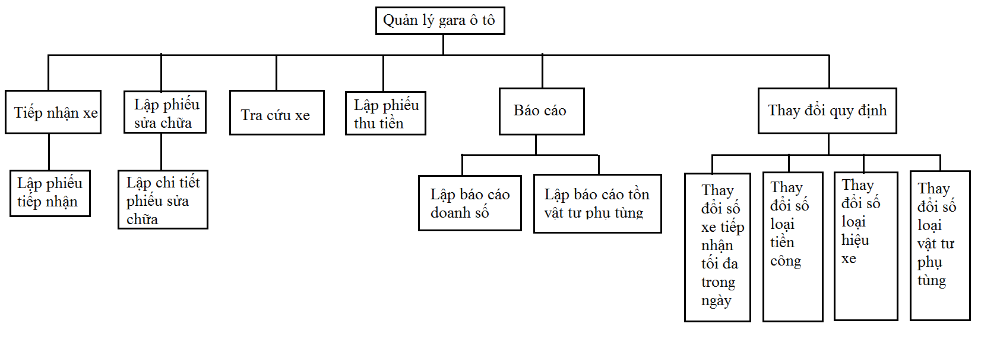2.3 Lược đồ phân rã chức năng

2.4 Đặc tả usecase và mô hình hóa nghiệp vụ

**Lược đồ mô hình hóa chức năng DFD**

1. ***Tiếp nhận bảo trì xe:***

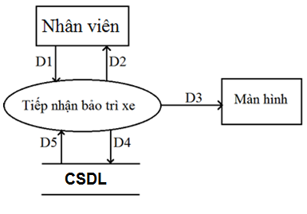

D1: Thông tin tên chủ xe, biển số, hiệu xe, địa chỉ, điện thoại, ngày tiếp nhận

D2: Danh mục các hiệu xe

D3: D1

D4: D1

D5: Danh sách loại xe, số xe tiếp nhận tối đa trong một ngày

**Xử lý:**

B1: Kết nối cơ sở dữ liệu

B2: Đọc D5(danh sách loại xe, số xe tiếp nhận tối đa trong ngày) từ cơ sở dữ liệu

B3: Nhận D1 từ nhân viên

B4: Kiểm tra hiệu xe thuộc danh sách các loại xe hay không?

B5: Tính số lượng xe đã tiếp nhận trong ngày

B6: Kiểm tra xem số lượng xe đã tiếp nhận trong ngày có lớn hơn số xe tiếp nhận tối đa trong ngày hay không?

B7: Nếu không thỏa mãn các quy định trên thì chuyển đến B10.

B8: Lưu D4 xuống cơ sở dữ liệu

B9: Xuất D3 ra màn hình

B10: Đóng kết nối cơ sở dữ liệu

B11: Kết thúc

1. ***Lập phiếu sửa chữa:***

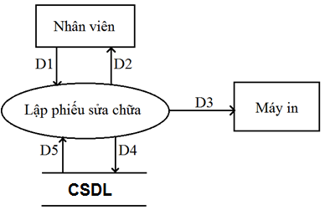

D1: Thông tin biển số xe, ngày sửa chữa, nội dung, vật tư phụ tùng, số lượng, đơn giá, tiền công, thành tiền

D2: Danh mục phiếu sửa chữa, thành tiền

D3: D1

D4: D1

D5: Danh sách các loại vật tư, danh sách các loại tiền công

**Xử lý:**

B1: Kết nối cơ sở dữ liệu

B2: Đọc D5(danh sách các loại vật tư, danh sách các loại tiền công) từ cơ sở dữ liệu

B3: Nhận D1 từ nhân viên sửa chữã

B4: Kiểm tra vật tư phụ tùng thuộc trong danh sách 200 loại vật tư phụ tùng hay không?

B5: Kiểm tra tiền công thuộc danh sách 100 loại tiền công ứng với loại vật tư phụ tùng hay không?

B6: Nếu không thỏa mãn các quy định trên thì chuyển đến B13.

B7: Lấy đơn giá tương ứng với loại vật tư phụ tùng

B8: Lấy tiền công tương ứng với nội dung

B9: Tính thành tiền = (Số lượng * đơn giá) + tiền công và lưu vào chi tiết phiếu sữa chữa

B10: Tính tổng tiền = tổng các thành tiền của các chi tiết phiếu sửa chữa

B11: Lưu D4 xuống cơ sở dữ liệu

B12: Xuất D3 ra màn hình

B13: Đóng kết nối cơ sở dữ liệu

B14: Kết thúc

1. ***Tra cứu xe:***

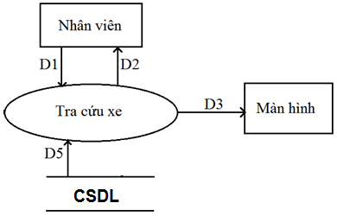

D1: Thông tin biển số xe

D2: Thông tin biển số, hiệu xe, chủ xe, tiền nợ

D3: D2

D5: Danh sách biển số xe

**Xử lý:**

B1: Kết nối cơ sở dữ liệu

B2: Đọc D5(danh sách biển số xe) từ cơ sở dữ liệu

B3: Nhận D1 từ nhân viên

B4: Kiểm tra biển số xe thuộc danh sách biển số xe hay không?

B5: Nếu không thỏa mãn thì chuyển đến B7.

B6: Xuất D3 ra màn hình

B7: Đóng kết nối cơ sở dữ liệu

B8: Kết thúc

1. ***Lập phiếu thu tiền:***

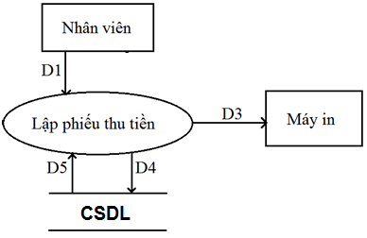

D1: Thông tin biển số xe, họ tên chủ xe, ngày thu tiền

D2: Không

D3: D1 + điện thoại, email, số tiền thu

D4: D3

D5: Danh sách biển số xe

**Xử lý:**

B1: Kết nối cơ sở dữ liệu

B2: Đọc D5(Danh sách biển số xe) từ cơ sở dữ liệu;

B3: Nhận D1 từ nhân viên

B4: Kiểm tra biển số xe thuộc danh sách biển số xe hay không?

B5: Nếu không thỏa mãn thì chuyển đến B8.

B6: Lưu D4 xuống cơ sở dữ liệu

B7: Xuất D3 ra máy in

B8: Đóng kết nối cơ sở dữ liệu

B9: Kết thúc

1. ***Lập báo cáo tháng***

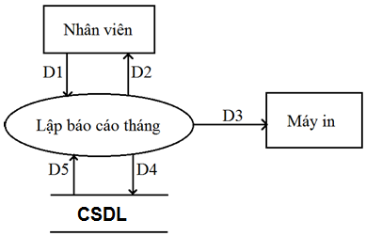

D1: Tháng

D2: Tổng danh thu của tháng, số lượt sửa xe, thành tiền và tỉ lệ của từng hiệu xe, danh sách vật liệu phụ tùng : , số lượng tồn đầu, phát sinh và tồn cuối

D3: D2

D4: D2

D5: Danh sách hiệu xe, danh sách vật tư phụ tùng

**Xử lý:**

B1: Kết nối cơ sở dữ liệu

B2: Nhận D1 từ nhân viên

B3: Đọc D5 từ cơ sở dữ liệu

B4: Kiểm tra xem tháng nhập vào có lớn hơn tháng hiện tại hay không? Nếu lớn hơn chuyển sang B8.

B5: Tính tổng doanh thu, tính số lượt sửa xe, thành tiền và tỉ lệ của từng hiệu xe, tính số lượng tồn cuối của từng loại vật tư phụ tùng

B6: Xuất D3 ra máy in

B7: Lưu D4 xuống cơ sở dữ liệu

B8: Đóng kết nối cơ sở dữ liệu

B9: Kết thúc

1. ***Thay đổi quy định***

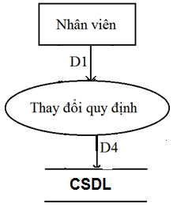

D1: số lượng hiệu xe, hiệu xe, số xe sửa chữa tối đa, số loại vật tư phụ tùng, số loại tiền công cần thay đổi

D4: D1

**Xử lý:**

B1: Kết nối cơ sở dữ liệu

B2: Nhập D1 từ nhân viên

B3: Thay thế thông tin cũ bằng thông tin mới vừa được nhập

B4: Lưu D4 xuống cơ sở dữ liệu

B5: Đóng kết nối cơ sở dữ liệu

B6: Kết thúc.

2.5 Sơ đồ ERD



CHƯƠNG III: THIẾT KẾ DỮ LIỆU

3.1 Xét yêu cầu tiếp nhận xe

1. Thiết kế dữ liệu với tính đúng đắn:

* Biểu mẫu: BM1

|  |  |  |  |
| --- | --- | --- | --- |
| BM1: | Tiếp Nhận Xe Sửa | | |
| Tên chủ xe: | | Biển số: | Hiệu xe: |
| Địa chỉ: | | Điện thoại: | Ngày tiếp nhận: |

* Sơ đồ luồng dữ liệu: Sơ đồ 2.4.a
* Các thuộc tính mới: BienSoXe, TenCX, DiaChi, DienThoai, NgayTiepNhan, HieuXe
* Thiết kế dữ liệu:

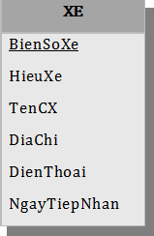

* Các thuộc tính trừu tượng: BienSoXe
* Sơ đồ logic:

**Xe**

1. **Thiết kế dữ liệu với tính tiến hóa:**

* Quy định liên quan: QĐ1

QĐ1: Mỗi một xe có một hồ sơ sửa chữa riêng lưu đầy đủ thông tin của xe: Biển số xe, tên chủ xe, điện thoại, địa chỉ, hiệu xe. Có 10 Hiệu Xe (Toyota, HonDa, SuZuKi, Ford,…). Trong mỗi ngày tiếp nhận sửa chữa tối đa 30 xe.

* Sơ đồ luồng dữ liệu:
* Các thuộc tính mới: HieuXe, SoXeSuaChuaToiDa
* Thiết kế dữ liệu:

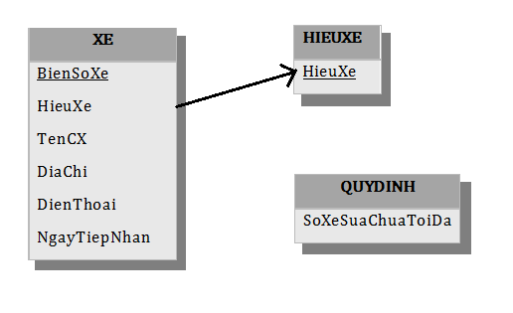

* Các thuộc tính trừu tượng: HieuXe
* 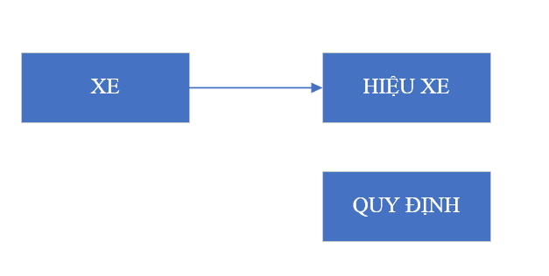Sơ đồ logic:

3.2 Xét yêu cầu lập phiếu sửa chữa

1. **Thiết kế dữ liệu với tính đúng đắn**

* Biểu mẫu: BM2

|  |  |  |  |  |  |  |
| --- | --- | --- | --- | --- | --- | --- |
| BM2: | Phiếu Sửa Chữa | | | | | |
| Biển số xe: | | | | Ngày sửa chữa: | | |
| STT | Nội Dung | Vật Tư Phụ Tùng | Số Lượng | Đơn Giá | Tiền Công | Thành Tiền |
| 1 |  |  |  |  |  |  |
| 2 |  |  |  |  |  |  |

* Sơ đồ luồng dữ liệu: Sơ đồ 2.4.b
* Các thuộc tính mới: MaPSC, BienSo, NgaySuaChua, TongTien, MaCTSC, NoiDung, TenVTPT, SoLuong, DonGia, TienCong, ThanhTien
* Thiết kế dữ liệu:

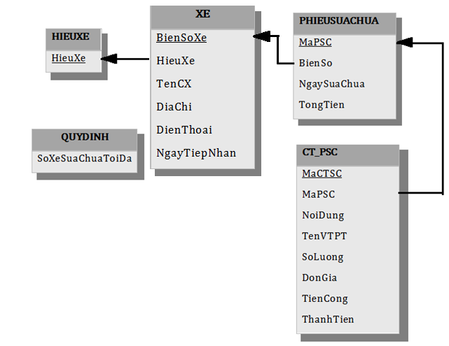

* Các thuộc tính trừu tượng: MaPSC, MaCTSC
* Sơ đồ logic:



1. **Thiết kế dữ liệu với tính tiến hóa:**

* Quy định liên quan: QĐ2

Có 200 loại vật tư phụ tùng với đơn giá được niêm yết và có 100 loại tiền công. Thành tiền = (Số lượng * Đơn giá) + Tiền công.

* Sơ đồ luồng dữ liệu:
* Các thuộc tính mới: MaVTPT, TenVTPT, SoLuongTon, TienCong, DonGia
* Thiết kế dữ liệu:

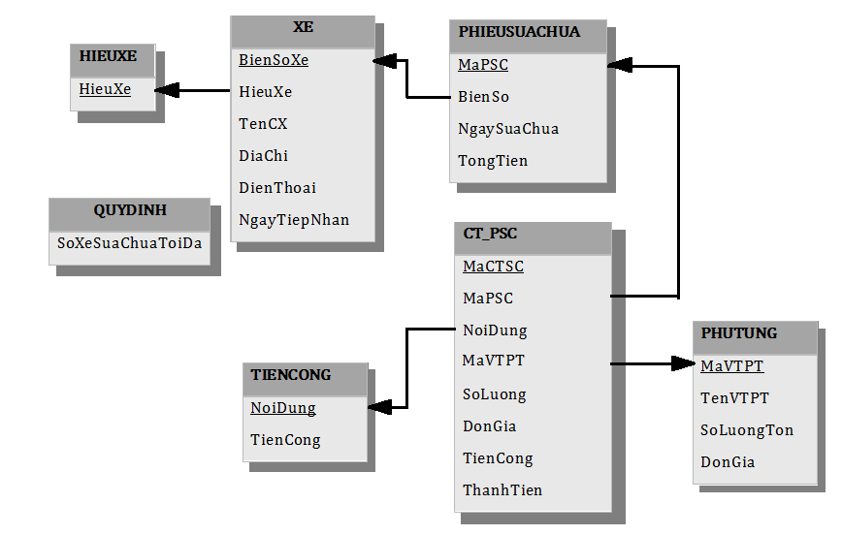

* Các thuộc tính trừu tượng: MaVTPT, NoiDung
* Sơ đồ logic:



3.3 Xét yêu cầu tra cứu xe

1. **Thiết kế dữ liệu với tính đúng đắn:**

* Biểu mẫu: BM3

|  |  |  |  |  |  |
| --- | --- | --- | --- | --- | --- |
| BM3: | | Danh Sách Các Xe | | | |
| STT | Biển Số | | Hiệu Xe | Chủ Xe | Tiền Nợ |
| 1 |  | |  |  |  |

* Sơ đồ luồng dữ liệu: Sơ đồ 2.4.c
* Các thuộc tính mới: TienNo
* Thiết kế dữ liệu:

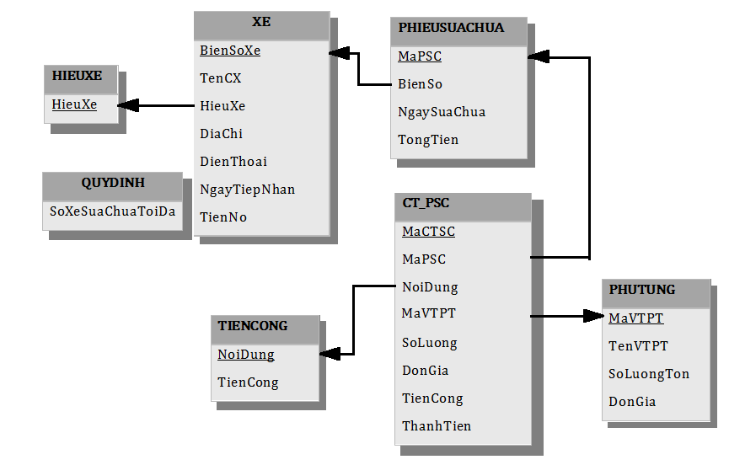

* Các thuộc tính trừu tượng:
* Sơ đồ logic:



3.4 Xét yêu cầu lập phiếu thu tiền

1. **Thiết kế dữ liệu với tính đúng đắn:**

* Biểu mẫu: BM4

|  |  |  |
| --- | --- | --- |
| BM4: | Phiếu Thu Tiền | |
| Họ tên chủ xe: | | Biển số: |
| Điện thoại: | | Email: |
| Ngày thu tiền: | | Số tiền thu: |

* Sơ đồ luồng dữ liệu: Sơ đồ 2.4.d
* Các thuộc tính mới: MaPTT, Email, NgayThuTien, SoTienThu
* Thiết kế dữ liệu:

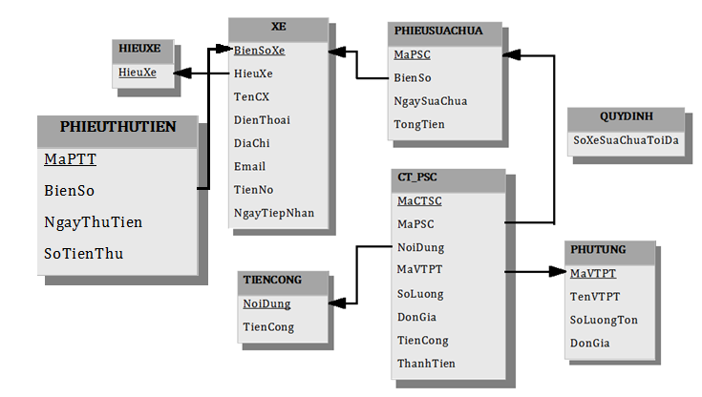

* Các thuộc tính trừu tượng: MaPTT
* Sơ đồ logic:



1. **Thiết kế dữ liệu với tính tiến hóa:**

* Quy định liên quan: QĐ4

QĐ4: Số tiền thu không vượt quá số tiền khách hàng đang nợ

3.5 Xét yêu cầu lập báo cáo doanh thu

1. **Thiết kế dữ liệu với tính đúng đắn:**

* Biểu mẫu: BM5.1

|  |  |  |  |  |  |
| --- | --- | --- | --- | --- | --- |
| BM5.1 | | Doanh Số | | | |
| Tháng:   Tổng doanh thu: | | | | | |
| STT | Hiệu Xe | | Số Lượt Sửa | Thành Tiền | Tỉ Lệ |
| 1 |  | |  |  |  |
| 2 |  | |  |  |  |

* Sơ đồ luồng dữ liệu: Sơ đồ 2.4.e
* Các thuộc tính mới: MaBCDT, Thang, Nam, TongDoanhThu, MaCTBC, HieuXe, SoLuotSua, ThanhTien, TiLe
* Thiết kế dữ liệu:

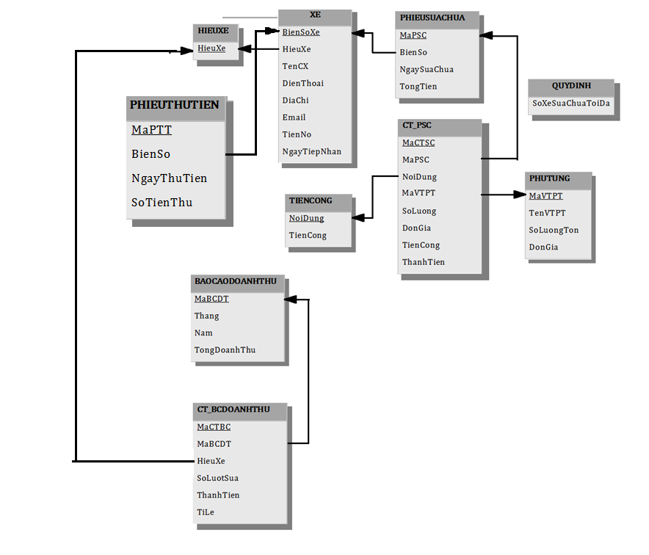

* Các thuộc tính trừu tượng: MaBCDT, MaCTBC
* Sơ đồ logic:



3.6 Thiết kế dữ liệu với yêu cầu báo cáo tồn VTPT

1. **Thiết kế dữ liệu với tính đúng đắn:**

* Biểu mẫu: BM5.2

|  |  |  |  |  |  |
| --- | --- | --- | --- | --- | --- |
| BM5.2 | | Báo Cáo Tồn | | | |
| Tháng: | | | | | |
| STT | Vật Tư Phụ Tùng | | Tồn Đầu | Phát Sinh | Tồn Cuối |
| 1 |  | |  |  |  |
| 2 |  | |  |  |  |

* Sơ đồ luồng dữ liệu: Sơ đồ 2.4.e
* Các thuộc tính mới: MaBCT, Thang, Nam, MaVTPT, TonDau, TonCuoi, PhatSinh
* Thiết kế dữ liệu:

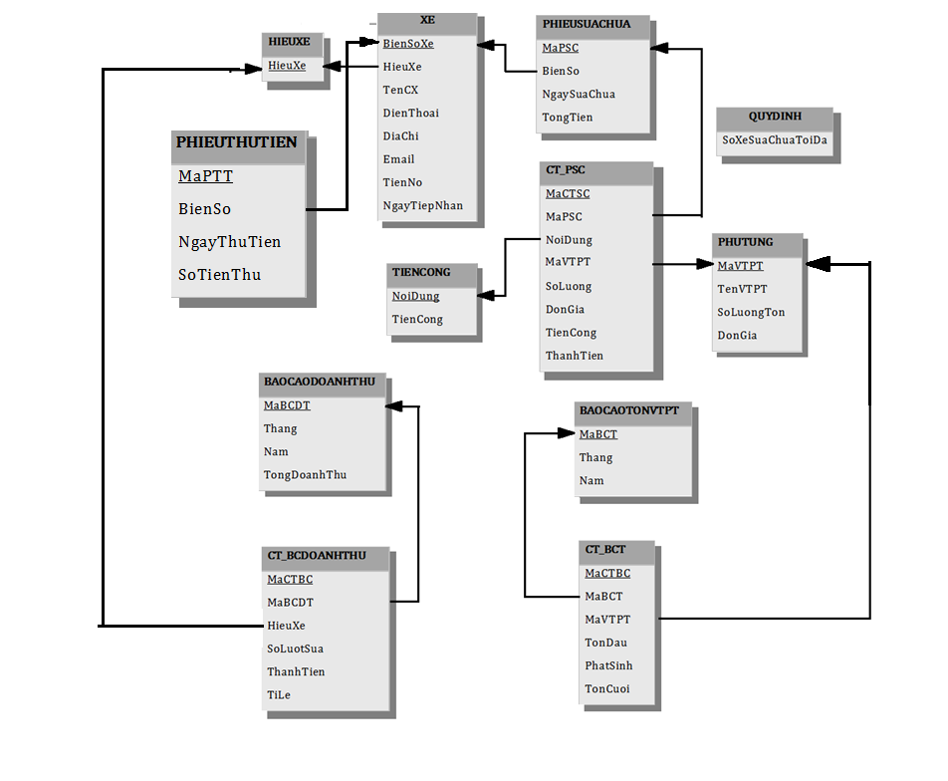

* Các thuộc tính trừu tượng: MaBCT, MaCTBC
* Sơ đồ logic:



**3.7** Danh sách các bảng dữ liệu

|  |  |  |
| --- | --- | --- |
| **STT** | **Tên bảng** | **Mô tả** |
| 1 | XE | Lưu thông tin xe khi tiếp nhận xe, dùng để tra cứu thông tin xe |
| 2 | HIEUXE | Lưu thông tin hiệu xe theo quy định |
| 3 | PHIEUSUACHUA | Lưu chi phí sữa chữa xe |
| 4 | CT_PSC | Lưu thông tin sửa chữa chi tiết cho phiếu sữa chữa |
| 5 | PHUTUNG | Lưu thông tin phụ tùng theo quy định |
| 6 | TIENCONG | Lưu thông tin tiền công theo quy định |
| 7 | QUYDINH | Lưu tham số số xe sửa chữa tối đa trong ngày |
| 8 | PHIEUTHUTIEN | Lưu thông tin phiếu thu tiền cho từng xe |
| 9 | BAOCAODOANHSO | Lưu tổng doanh thu theo từng tháng |
| 10 | CT_BCDS | Lưu chi tiết doanh thu theo từng tháng |
| 11 | BAOCAOTON | Lưu thông tin báo cáo tồn theo tháng |
| 12 | CT_BCT | Lưu thông tin chi tiết báo cáo tồn theo tháng |

3.8 Mô thông tin bảng dữ liệu

1. **Bảng XE:**

|  |  |  |  |  |
| --- | --- | --- | --- | --- |
| **STT** | **Thuộc tính** | **Kiểu dữ liệu** | **Diễn giải** | **Ghi chú** |
| 1 | BienSoXe | char | Biển số xe | Khóa chính |
| 2 | TenCX | Varchar | Tên chủ xe |  |
| 3 | HieuXe | Char | Hiệu xe | Khóa phụ, tham chiếu đến bảng HIEUXE |
| 4 | DiaChi | Varchar | Địa chỉ |  |
| 5 | DienThoai | Varchar | Điện thoại |  |
| 6 | Email | Varchar | Email |  |
| 7 | TienNo | Money | Tiền nợ |  |
| 8 | NgayTiepNhan | smalldatetime | Ngày tiếp nhận |  |

1. **Bảng HIEUXE:**

|  |  |  |  |  |
| --- | --- | --- | --- | --- |
| **STT** | **Thuộc tính** | **Kiểu dữ liệu** | **Diễn giải** | **Ghi chú** |
| 1 | HieuXe | Char | Hiệu xe | Khóa chính |

1. **Bảng PHIEUSUACHUA:**

|  |  |  |  |  |
| --- | --- | --- | --- | --- |
| **STT** | **Thuộc tính** | **Kiểu dữ liệu** | **Diễn giải** | **Ghi chú** |
| 1 | MaPSC | Char | Mã phiếu sửa chữa | Khóa chính |
| 2 | BienSo | Char | Biển số xe | Khóa ngoại, tham chiếu đến bảng XE |
| 3 | NgaySuaChua | Smalldatetime | Ngày sửa chữa |  |
| 4 | TongTien | money | Tổng tiền |  |

1. **Bảng CT_PSC:**

|  |  |  |  |  |
| --- | --- | --- | --- | --- |
| **STT** | **Thuộc tính** | **Kiểu dữ liệu** | **Diễn giải** | **Ghi chú** |
| 1 | MaCTSC | Char | Mã chi tiết phiếu sửa chữa | Khóa chính |
| 2 | MaPSC | Char | Mã phiếu sửa chữa | Khóa ngoại, tham chiếu đến bảng PHIEUSUACHUA |
| 3 | NoiDung | Varchar | Nội dung | Khóa ngoại, tham chiếu đến bảng TIENCONG |
| 4 | MaVTPT | Char | Mã vật tư phụ tùng | Khóa ngoại, tham chiếu đến bảng PHUTUNG |
| 5 | SoLuong | Int | Số lượng |  |
| 6 | DonGia | Money | Đơn giá |  |
| 7 | TienCong | Money | Tiền công |  |
| 8 | ThanhTien | money | Thành tiền |  |

1. **Bảng PHUTUNG:**

|  |  |  |  |  |
| --- | --- | --- | --- | --- |
| **STT** | **Thuộc tính** | **Kiểu dữ liệu** | **Diễn giải** | **Ghi chú** |
| 1 | MaVTPT | Char | Mã vật tư phụ tùng | Khóa chính |
| 2 | TenVTPT | Varchar | Tên vật tư phụ tùng |  |
| 3 | SoLuongConLai | Int | Số lượng còn lại của VTPT |  |
| 4 | DonGia | money | Đơn giá |  |

1. **Bảng TIENCONG:**

|  |  |  |  |  |
| --- | --- | --- | --- | --- |
| **STT** | **Thuộc tính** | **Kiểu dữ liệu** | **Diễn giải** | **Ghi chú** |
| 1 | NoiDung | Varchar | Nội dung | Khóa chính |
| 2 | TienCong | money | Tiền công |  |

1. **Bảng QUYDINH**

|  |  |  |  |  |
| --- | --- | --- | --- | --- |
| **STT** | **Thuộc tính** | **Kiểu dữ liệu** | **Diễn giải** | **Ghi chú** |
| 1 | SoXeSuaChuaToiDa | int | Số xe sửa chữa tối đa trong ngày |  |

1. **Bảng PHIEUTHUTIEN:**

|  |  |  |  |  |
| --- | --- | --- | --- | --- |
| **STT** | **Thuộc tính** | **Kiểu dữ liệu** | **Diễn giải** | **Ghi chú** |
| 1 | MaPTT | Char | Mã phiếu thu tiền | Khóa chính |
| 2 | BienSo | Char | Biển số xe | Khóa ngoại, tham chiếu đến bảng XE |
| 3 | NgayThuTien | Smalldatetime | Ngày thu tiền |  |
| 4 | SoTienThu | money | Số tiền thu |  |

1. **Bảng BAOCAODOANHTHU**

|  |  |  |  |  |
| --- | --- | --- | --- | --- |
| **STT** | **Thuộc tính** | **Kiểu dữ liệu** | **Diễn giải** | **Ghi chú** |
| 1 | MaBCDT | Char | Mã báo cáo doanh thu | Khóa chính |
| 2 | Thang | Int | Tháng |  |
| 3 | Nam | Int | Năm |  |
| 4 | TongDoanhThu | Money | Tổng doanh thu |  |

1. **Bảng CT_BCDT**

|  |  |  |  |  |
| --- | --- | --- | --- | --- |
| **STT** | **Thuộc tính** | **Kiểu dữ liệu** | **Diễn giải** | **Ghi chú** |
| 1 | MaCTBC | Char | Mã chi tiết báo cáo doanh thu | Khóa chính |
| 2 | MaBCDT | Char | Mã báo cáo doanh thu | Khóa ngoại, tham chiếu đến bảng BAOCAODOANHTHU |
| 3 | HieuXe | Varchar | Hiệu xe |  |
| 4 | ThanhTien | Money | Thành tiền |  |
| 5 | TiLe | Float | Tỉ Lệ |  |

1. **Bảng BAOCAOTONVTPT**

|  |  |  |  |  |
| --- | --- | --- | --- | --- |
| **STT** | **Thuộc tính** | **Kiểu dữ liệu** | **Diễn giải** | **Ghi chú** |
| 1 | MaBCT | Char | Mã báo cáo tồn | Khóa chính |
| 2 | Thang | Int | Tháng |  |
| 3 | Nam | Int | Năm |  |

1. **Bảng CT_BCT**

|  |  |  |  |  |
| --- | --- | --- | --- | --- |
| **STT** | **Thuộc tính** | **Kiểu dữ liệu** | **Diễn giải** | **Ghi chú** |
| 1 | MaCTBC | Char | Mã chi tiết báo cáo tồn | Khóa chính |
| 2 | MaBCT | Char | Mã báo cáo tồn | Khóa ngoại, tham chiếu đến bảng BAOCAOTONVTPT |
| 3 | MaVTPT | Char | Mã vật tư phụ tùng | Khóa ngoại, tham chiếu đến bảng PHUTUNG |
| 4 | TonDau | Int | Tồn Đầu |  |
| 5 | PhatSinh | Int | Phát sinh |  |
| 6 | TonCuoi | Int | Tồn Cuối |  |

CHƯƠNG IV: THIẾT KẾ GIAO DIỆN

4.1 Sơ đồ liên kết các màn hình

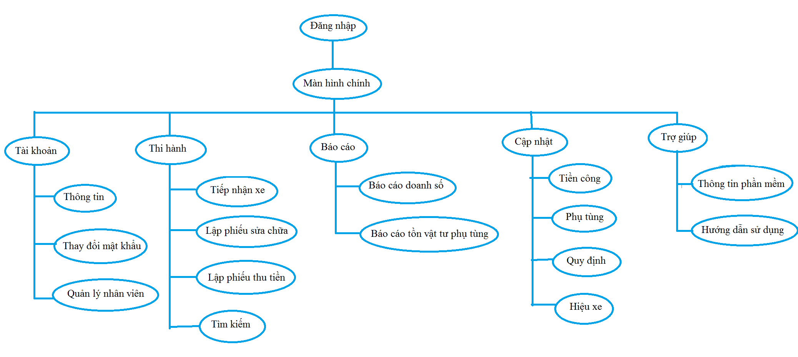

## 4.2 Danh sách các màn hình

|  |  |  |  |
| --- | --- | --- | --- |
| **STT** | **Tên màn hình** | **Loại màn hình** | **Chức năng** |
| 1 | Màn hình đăng nhập | Nhập liệu | Đăng nhập sử dụng phần mềm |
| 2 | Màn hình chính |  | Màn hình để quản lý |
| 3 | Màn hình thông tin tài khoản | Nhập liệu | Xem và thay đổi thông tin tài khoản |
| 4 | Màn hình thay đổi mật khẩu | Nhập liệu | Thay đổi mật khẩu |
| 5 | Màn hình quản lý nhân viên | Nhập liệu | Thêm, sửa, xóa nhân viên |
| 6 | Màn hình tiếp nhận xe | Nhập liệu | Tiếp nhận xe và lưu thông tin xe |
| 7 | Màn hình lập phiếu sửa chữa | Nhập liệu | Nhập và lưu thông tin các phiếu sửa chữa |
| 8 | Màn hình lập phiếu thu tiền | Nhập liệu | Nhập và lưu thông tin các phiếu thu tiền |
| 9 | Màn hình tìm kiếm xe | Tra cứu | Tra cứu xe và thay đổi thông tin xe |
| 10 | Màn hình lập báo cáo doanh thu | Báo cáo | Lập báo cáo doanh thu theo tháng |
| 11 | Màn hình lập báo cáo tồn VTPT | Báo cáo | Lập báo cáo tồn vật tư phụ tùng theo tháng |
| 12 | Màn hình thay đổi vật tư phụ tùng | Nhập liệu | Thêm, sửa hoặc xóa vật tư phụ tùng |
| 13 | Màn hình thay đổi tiền công | Nhập liệu | Thêm, sửa, xóa tiền công |
| 14 | Màn hình thay đổi số xe sửa chữa tối đa | Nhập liệu | Thay đổi số xe sửa chữa tối đa trong ngày |
| 15 | Màn hình thay đổi hiệu xe | Nhập liệu | Thêm, sửa, xóa hiệu xe |
| 16 | Màn hình thông tin phần mềm |  | Xem thông tin của phần mềm |

## 4.3 Mô tả các màn hình

### **4.3.1 Màn hình đăng nhập**

1. Giao diện:

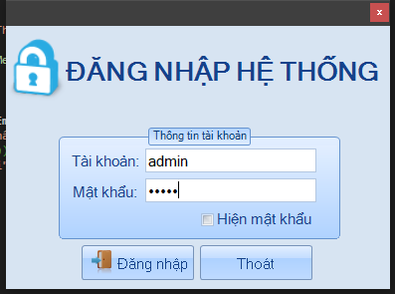

1. Mô tả các đối tượng trên màn hình

|  |  |  |  |  |
| --- | --- | --- | --- | --- |
| **STT** | **Tên** | **Kiểu** | **Chức năng** | **Ghi chú** |
| 1 | txtTaiKhoan | Textbox | Nhập tên đăng nhập | Bắt buộc nhập |
| 2 | txtMatKhau | Textbox | Nhập mật khẩu đăng nhập | Bắt buộc nhập |
| 3 | chkHienMatKhau | Checkbox | Chọn chế độ hiển thị mật khẩu |  |
| 4 | btnDangNhap | Button | Đăng nhập vào hệ thống |  |
| 5 | btnThoat | Button |  |  |

### **4.3.2 Màn hình chính**

1. Giao diện:

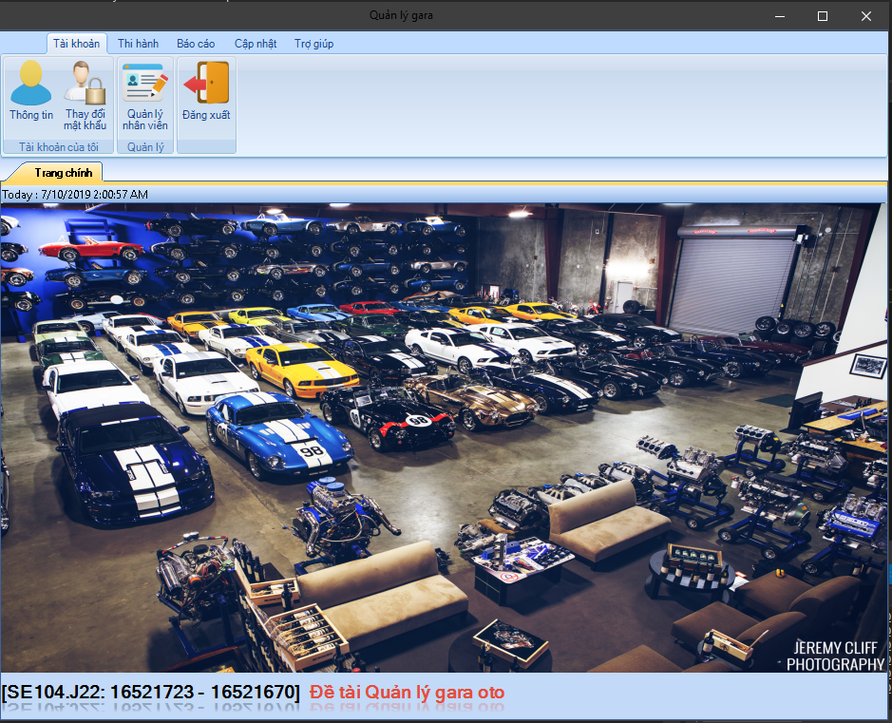

Có các tab tương tự như tab “Thi hành”:

* Tab “Tài khoản”:

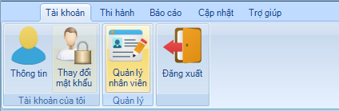

* Tab “Báo cáo”:

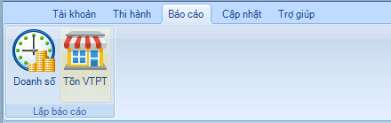

* Tab “Cập nhật”:

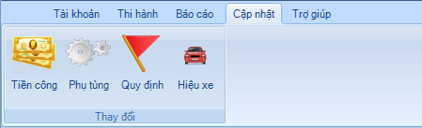

* Tab “Trợ giúp”:

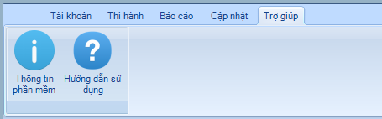

1. Mô tả các đối tượng trên màn hình

|  |  |  |  |  |
| --- | --- | --- | --- | --- |
| **STT** | **Tên** | **Kiểu** | **Chức năng** | **Ghi chú** |
| 1 | label | Label | Hiển thị ngày giờ hiện tại |  |
| 2 | btnTiepNhanXe | Button | Chuyển đến màn hình tiếp nhận xe |  |
| 3 | btnTraCuu | Button | Chuyển đến màn hình tra cứu xe |  |
| 4 | btnLapPSC | Button | Chuyển đến màn hình lập phiếu sửa chữa |  |
| 5 | btnLapPTT | Button | Chuyển đến màn hình lập phiếu thu tiền |  |
| 6 | btnThongTinTaiKhoan | Button | Chuyển đến màn hình thông tin tài khoản |  |
| 7 | btnThayDoiMatKhau | Button | Chuyển đến màn hình thay đổi mật khẩu |  |
| 8 | btnQuanLyNhanVien | Button | Chuyển đến màn hình quản lý nhân viên |  |
| 9 | btnDangXuat | Button | Thoát khỏi tài khoản đăng nhập hiện thời |  |
| 10 | btnBaoCaoDoanhSo | Button | Chuyển đến màn hình báo cáo doanh số |  |
| 11 | btnPhuTungTon | Button | Chuyển đến màn hình báo cáo tồn phụ tùng |  |
| 12 | btnTienCong | Button | Chuyển đến màn hình tiền công |  |
| 13 | btnPhuTung | Button | Chuyển đến màn hình phụ tùng |  |
| 14 | btnQuyDinh | Button | Chuyển đến màn hình quy định |  |
| 15 | btnHieuXe | Button | Chuyển đến màn hình hiệu xe |  |
| 16 | btnThongTinPhanMem | Button | Chuyển đến màn hình thông tin phần mềm |  |
| 17 | btnHuongDanSD | Button | Chuyển đến màn hình hướng dẫn sử dụng |  |

### **4.3.3 Màn hình tiếp nhận xe**

1. Giao diện:

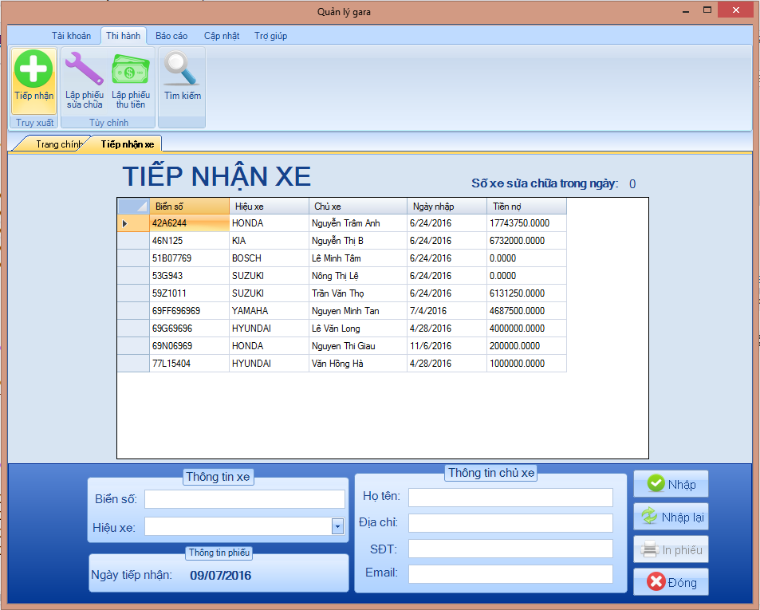

1. Mô tả các đối tượng trên màn hình

|  |  |  |  |  |
| --- | --- | --- | --- | --- |
| **STT** | **Tên** | **Kiểu** | **Chức năng** | **Ghi chú** |
| 1 | txtBienSo | Textbox | Nhập biển số xe | Bắt buộc nhập |
| 2 | cboHieuXe | ComboBox | Chọn hiệu xe | Bắt buộc chọn |
| 3 | labNgayNhap | Label | Hiển thị ngày tiếp nhận | Tự động hiển thị ngày hiện tại |
| 4 | txtHoTen | Textbox | Nhập họ tên chủ xe | Bắt buộc nhập |
| 5 | txtDiaChi | Textbox | Nhập địa chỉ chủ xe | Bắt buộc nhập |
| 6 | txtDienThoai | Textbox | Nhập điện thoại chủ xe | Bắt buộc nhập |
| 7 | txtEmail | Textbox | Nhập email chủ xe | Bắt buộc nhập |
| 8 | dgvXe | DatagridView | Hiển thị thông tin các xe tiếp nhận trong xưởng |  |
| 9 | labSoXeTiepNhan | Label | Hiển thị số xe đã tiếp nhận trong ngày | Tự hiển thị theo số lượng xe đã tiếp nhận trong ngày |
| 10 | btnThem | Button | Tiếp nhận xe |  |
| 11 | btnNhapLai | Button | Xóa hết các trường thông tin |  |
| 12 | btnInPhieu | Button | In phiếu tiếp nhận |  |
| 13 | btnXoa | Button | Xóa xe |  |

### **4.3.4 Màn hình lập phiếu sửa chữa**

1. Giao diện:

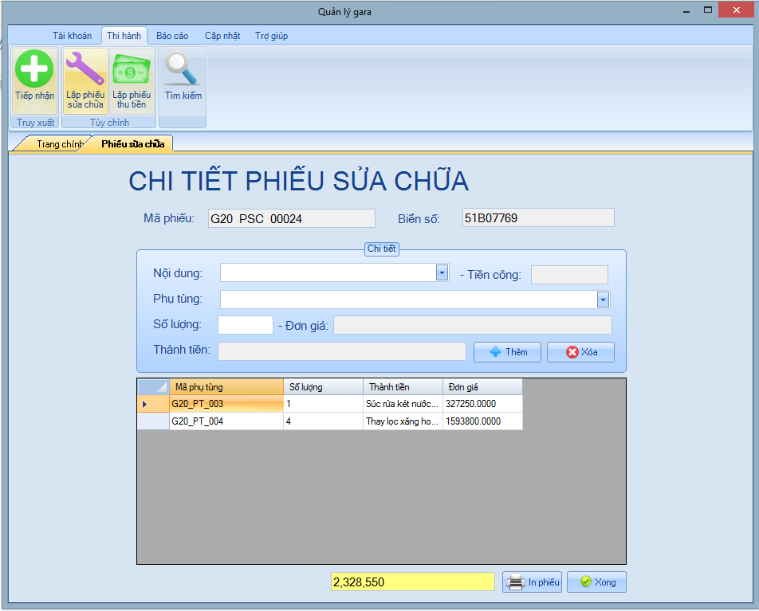

1. Mô tả các đối tượng trên màn hình

|  |  |  |  |  |
| --- | --- | --- | --- | --- |
| **STT** | **Tên** | **Kiểu** | **Chức năng** | **Ghi chú** |
| 1 | txtMaPhieu | Textbox | Hiển thị mã phiếu | Tự hiển thị khi load form |
| 2 | txtBienSo | Textbox | Nhập biển số xe |  |
| 3 | cboNoiDung | ComboBox | Chọn nội dung |  |
| 4 | txtTienCong | Textbox | Hiển thị tiền công | Tự hiện khi chọn nội dung |
| 5 | cboPhuTung | ComboBox | Chọn phụ tùng |  |
| 6 | txtSoLuong | Textbox | Nhập số lượng |  |
| 7 | txtDonGia | Textbox | Hiển thị đơn giá | Tự hiện khi chọn phụ tùng và nhập số lượng |
| 8 | txtThanhTien | Textbox | Hiển thị thành tiền | Tự hiển thị khi nhập đầy đủ các trường chi tiết |
| 9 | btnThem | Button | Thêm chi tiết vào datagridView |  |
| 10 | btnXoa | Button | Xóa chi tiết phiếu sửa chữa | Phải chọn một hàng trong dgvCTPSC |
| 11 | dgvCTPSC | DatagridView | Hiển thị các chi tiết của phiếu sửa chữa |  |
| 12 | txtTongTien | Textbox | Hiển thị tổng tiền phiếu sửa chữa | Tự cập nhật mỗi khi thêm chi tiết |
| 13 | btnXong | Button | Thoát form |  |
| 14 | btnInPhieu | Button | In phiếu thu tiền |  |

### **4.3.5 Màn hình tra cứu xe**

1. Giao diện:

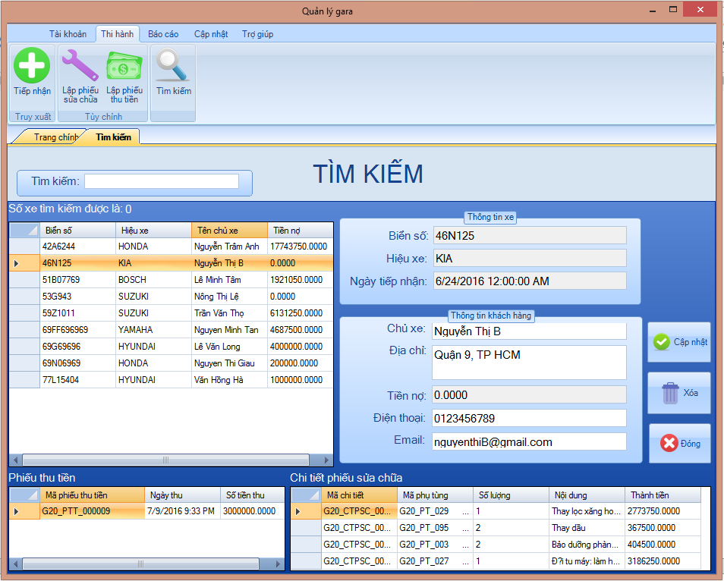

1. Mô tả các đối tượng trên màn hình

|  |  |  |  |  |
| --- | --- | --- | --- | --- |
| **STT** | **Tên** | **Kiểu** | **Chức năng** | **Ghi chú** |
| 1 | txtTimKiem | Textbox | Nhập từ khóa để tìm kiếm |  |
| 2 | dgvTimKiem | DatagridView | Hiển thị các xe được tìm thấy |  |
| 3 | dgvPTT | DatagridView | Hiển thị phiếu thu tiền của xe được tìm thấy |  |
| 4 | dgvCTPSC | DatagridView | Hiển thị chi tiết phiếu sửa chữa của xe được tìm thấy |  |
| 5 | txtBienSo | Textbox | Hiển thị biển số của xe tìm được | Thông tin có thể được sửa đổi nếu nhấn nút Sửa |
| 6 | txtHieuXe | Textbox | Hiển thị hiệu xe của xe tìm được | Thông tin có thể được sửa đổi nếu nhấn nút Sửa |
| 7 | txtNgayTiepNhan | Textbox | Hiển thị ngày tiếp nhận của xe tìm được | Thông tin có thể được sửa đổi nếu nhấn nút Sửa |
| 8 | txtChuXe | Textbox | Hiển thị họ tên chủ xe của xe được chọn | Thông tin có thể được sửa đổi nếu nhấn nút Sửa |
| 9 | txtDiaChi | Textbox | Hiển thị địa chỉ chủ xe của xe được chọn | Thông tin có thể được sửa đổi nếu nhấn nút Sửa |
| 10 | txtEmail | Textbox | Hiển thị email chủ xe của xe được chọn | Thông tin có thể được sửa đổi nếu nhấn nút Sửa |
| 11 | txtSDT | Textbox | Hiển thị số điện thoại chủ xe của xe được chọn | Thông tin có thể được sửa đổi nếu nhấn nút Sửa |
| 12 | txtTienNo | Textbox | Hiển thị tiền nợ của xe được chọn |  |
| 13 | btnCapNhat | Button | Cập nhật thông tin sau khi sửa |  |
| 14 | btnXoa | Button | Xóa xe |  |
| 15 | btnThoat | Button | Thoát form |  |

### **4.3.6 Màn hình lập phiếu thu tiền**

1. Giao diện:

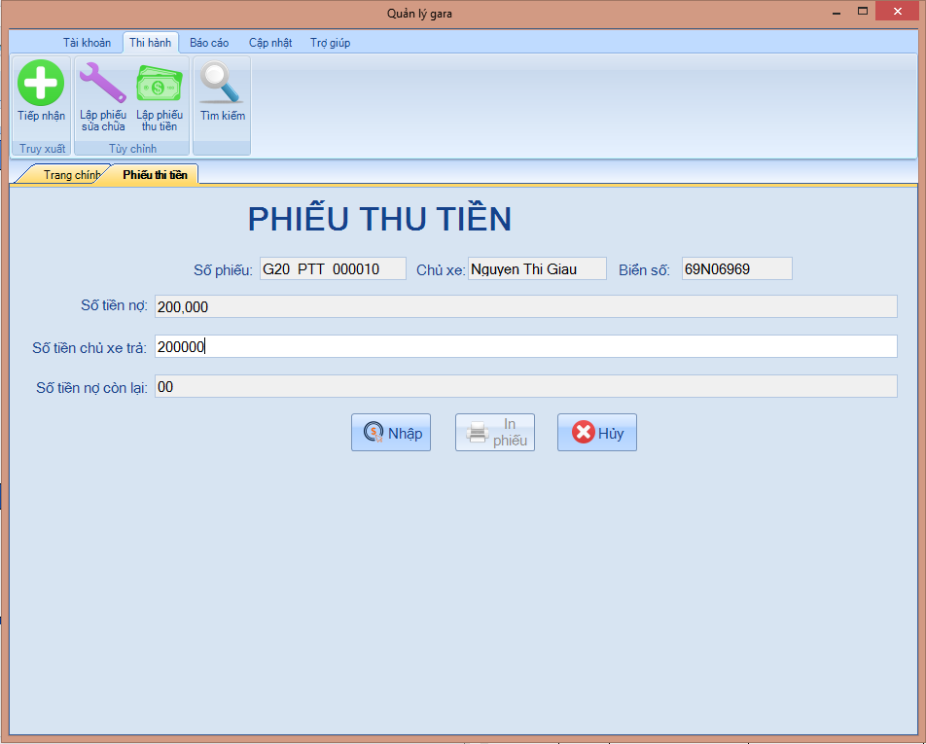

1. Mô tả các đối tượng trên màn hình

|  |  |  |  |  |
| --- | --- | --- | --- | --- |
| **STT** | **Tên** | **Kiểu** | **Chức năng** | **Ghi chú** |
|  | txtSoPhieu | Textbox | Hiển thị mã số phiếu thu tiền | Tự động tạo sau mỗi lần lập phiếu |
| 1 | txtBienSo | Textbox | Hiện biển số xe | Tự hiển thị khi lập phiếu |
| 2 | txtChuXe | Textbox | Hiển thị tên chủ xe | Tự hiển thị khi lập phiếu |
| 3 | txtTienNo | Textbox | Hiển thị số tiền chủ xe cần phải trả | Tự động load lên từ CSDL |
| 4 | txtTienTra | Textbox | Nhập vào số tiền mà chủ xe trả |  |
| 5 | txtTienNoConLai | Textbox | Hiển thị số nợ còn lại khi nhập vào số tiền mà chủ xe trả | Tự động hiển thị khi tiền chủ xe trả được thay đổi |
| 6 | btnTraNo | Button | Nhập phiếu thu tiền | nhập biển số, không nhập từ người dùng |
| 7 | btnInPhieu | Button | In phiếu thu tiền |  |
| 8 | btnHuy | Button | Đóng phiếu thu tiền |  |

### **4.3.7: Màn hình lập báo cáo doanh thu**

1. Giao diện:

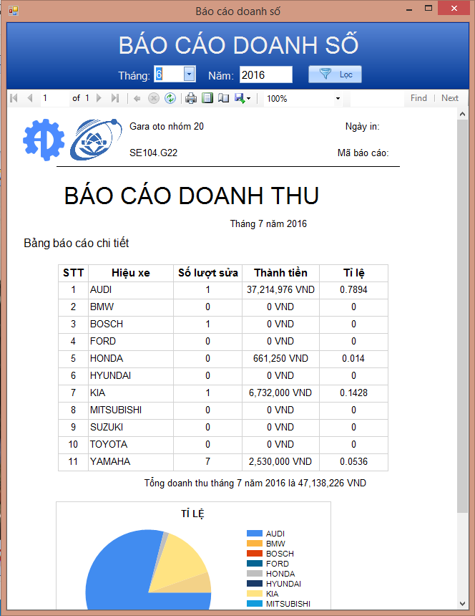

1. Mô tả các đối tượng trên màn hình

|  |  |  |  |  |
| --- | --- | --- | --- | --- |
| **STT** | **Tên** | **Kiểu** | **Chức năng** | **Ghi chú** |
| 1 | txtNam | Textbox | Nhập năm | Tự lấy năm của hệ thống khi vừa mở form lập báo cáo |
| 2 | txtThang | Textbox | Nhập tháng | Tự lấy tháng của hệ thống khi vừa mở form lập báo cáo |
| 3 | btnLoc | Button | Xuất báo cáo ra ReportViewer |  |
| 4 | rpvBaoCaoDT | ReportViewer | Hiển thị báo cáo |  |

### **4.3.8 Màn hình lập báo cáo tồn VTPT**

1. Giao diện:

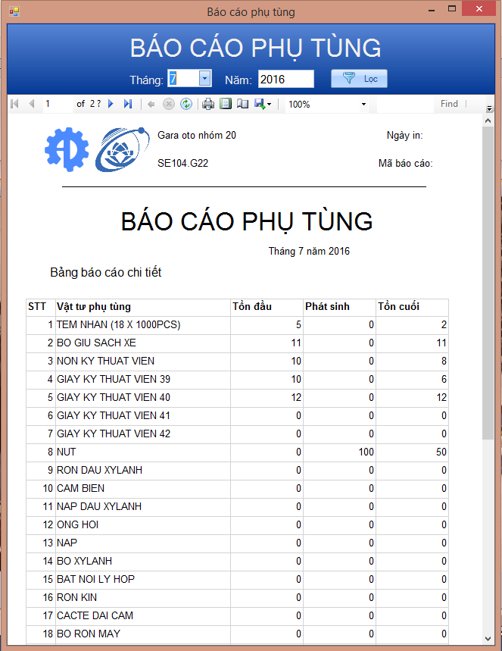

1. **Mô tả các đối tượng trên màn hình**

|  |  |  |  |  |
| --- | --- | --- | --- | --- |
| **STT** | **Tên** | **Kiểu** | **Chức năng** | **Ghi chú** |
| 1 | txtNam | Textbox | Nhập năm | Tự lấy năm của hệ thống khi vừa mở form lập báo cáo |
| 2 | txtThang | Textbox | Nhập tháng | Tự lấy tháng của hệ thống khi vừa mở form lập báo cáo |
| 3 | btnLoc | Button | Xuất báo cáo ra ReportViewer |  |
| 4 | reportViewer1 | ReportViewer | Hiển thị báo cáo |  |

### **4.3.9: Màn hình thay đổi vật tư phụ tùng**

1. Giao diện:

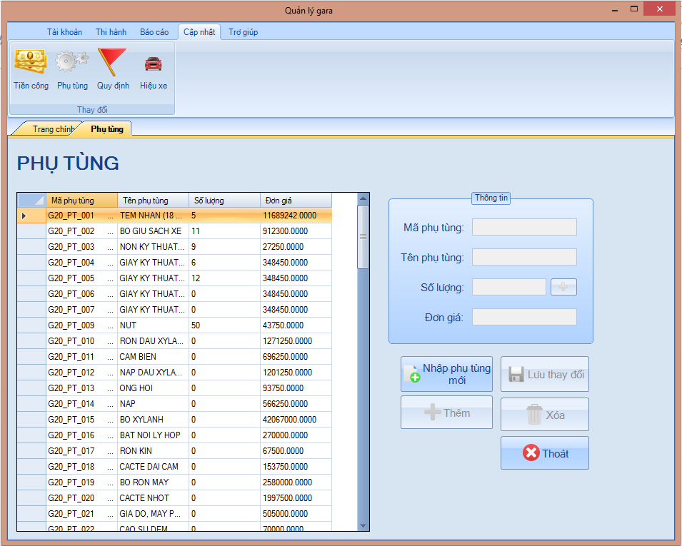

1. Mô tả các đối tượng trên màn hình

|  |  |  |  |  |
| --- | --- | --- | --- | --- |
| **STT** | **Tên** | **Kiểu** | **Chức năng** | **Ghi chú** |
| 1 | txtMaVTPT | Textbox | Hiển thị mã phụ tùng được chọn |  |
| 2 | txtTenPT | Textbox | Hiển thị tên phụ tùng được chọn | Có thể sửa và được lưu nếu bấm nút Sửa |
| 3 | txtSoLuong | Textbox | Hiển thị số lượng của phụ tùng được chọn | Không cho phép sửa |
| 4 | txtDonGia | Textbox | Hiển thị đơn giá đơn giá của phụ tùng được chọn | Có thể sửa và được lưu nếu bấm nút Sửa |
| 5 | dgvVTPT | DatagridView | Hiển thị danh sách vật tư phụ tùng có trong xưởng |  |
| 6 | btnThem | Button | Thêm phụ tùng | Chi hiển thị khi thêm mới VTPT |
| 7 | btnNhapLai | Button | Xóa tất cả các trường thông tin |  |
| 8 | btnSua | Button | Lưu thông tin phụ tùng được sửa |  |
| 9 | btnXoa | Button | Xóa phụ tùng |  |

### **4.3.10 Màn hình thay đổi tiền công**

1. Giao diện:

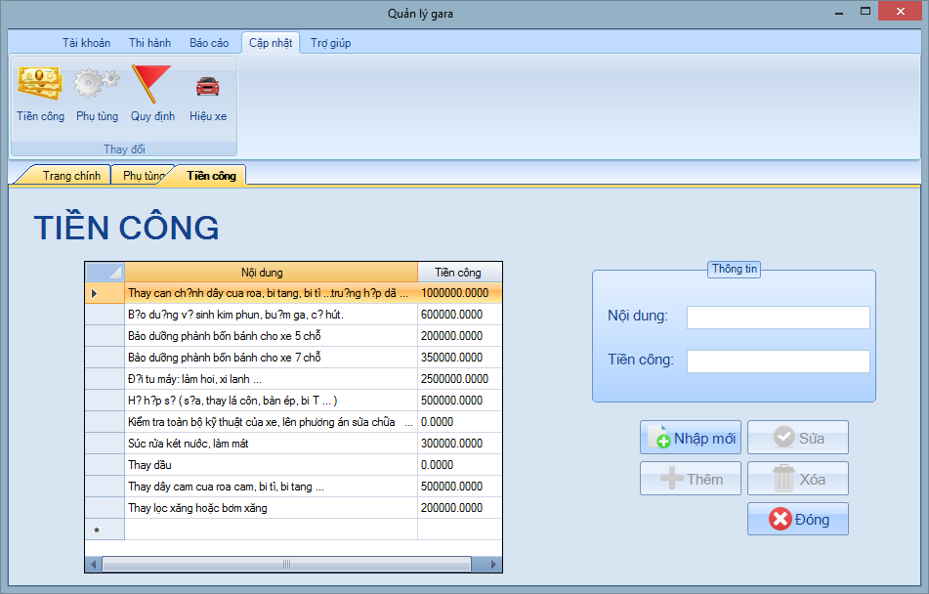

1. Mô tả các đối tượng trên màn hình

|  |  |  |  |  |
| --- | --- | --- | --- | --- |
| **STT** | **Tên** | **Kiểu** | **Chức năng** | **Ghi chú** |
| 1 | grdTienCong | DatagridView | Hiển thị danh sách tiền công |  |
| 2 | txtNoiDung | TextBox | Hiển thị nội dung tiền công được chọn | Có thế sửa và được lưu lại khi bấm nút Sửa |
| 3 | txtTienCong | TextBox | Hiển thị tiền công được chọn | Có thế sửa và được lưu lại khi bấm nút Sửa |
| 4 | btnThem | Button | Thêm tiền công | Chỉ được phép su dụng khi nhập mới |
| 5 | btnNhapLai | Button | Xóa tất cả các trường thông tin |  |
| 6 | btnSua | Button | Lưu lại thông tin tiền công được thay đổi |  |
| 7 | btnXoa | Button | Xóa tiền công |  |
| 8 | btnDong | Button | Đóng Tiền công |  |

### **4.3.11 Màn hình thay đổi số lượng xe tối đa**

1. 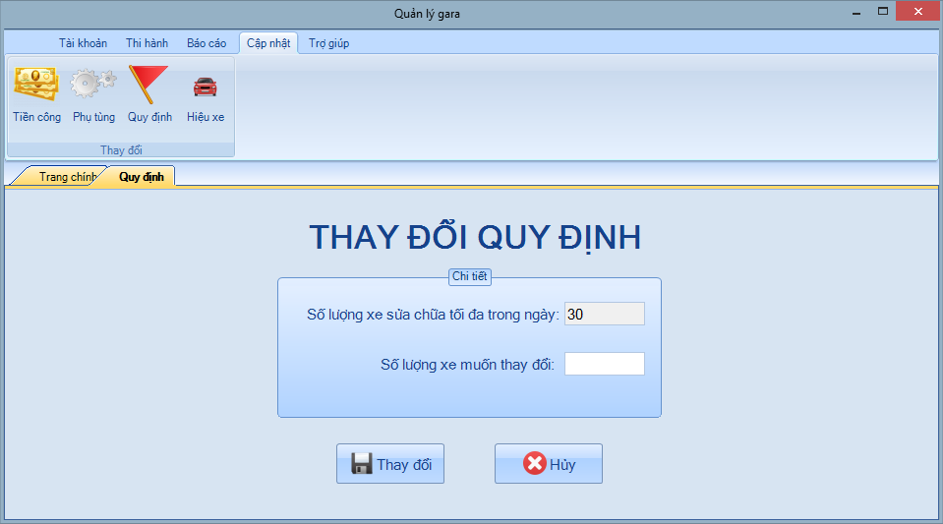Giao diện:
2. Mô tả các đối tượng trên màn hình

|  |  |  |  |  |
| --- | --- | --- | --- | --- |
| **STT** | **Tên** | **Kiểu** | **Chức năng** | **Ghi chú** |
| 1 | txtSoXe | Textbox | Hiển thị số xe tối đa trong ngày | Có thể thay đổi và được lưu lại nếu bấm nút Thay đổi |
| 2 | btnThayDoi | Button | Lưu lại số xe tối đa |  |
| 3 | btnHuy | Button | Thoát thay đổi quy định |  |
| 4 | txtSoXeSuaChuaToiDa | Textbox | Hiển thị số xe sửa chữa tối đa trong ngày | Không thể thay đổi trực tiếp |

### **4.3.12 Màn hình Thay đổi mật khẩu**

1. Giao diện:

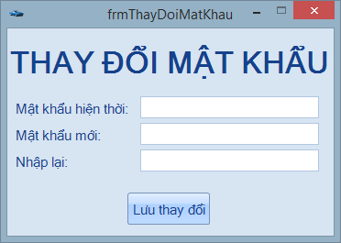

1. Mô tả các đối tượng trên màn hình

|  |  |  |  |  |
| --- | --- | --- | --- | --- |
| **STT** | **Tên** | **Kiểu** | **Chức năng** | **Ghi chú** |
| 1 | txtMatKhauCu | Textbox | Nhập mật khẩu cũ |  |
| 2 | txtMatKhauMoi | Textbox | Nhập mật khẩu mới |  |
| 3 | txtNhapLai | Textbox | Nhập lại mật khẩu mới |  |
| 4 | btnLuuThayDoi | Button | Thay đổi mật khấu cũ bằng mật khẩu mới |  |

### **4.3.13 Màn hình thông tin tài khoản**

1. Giao diện:

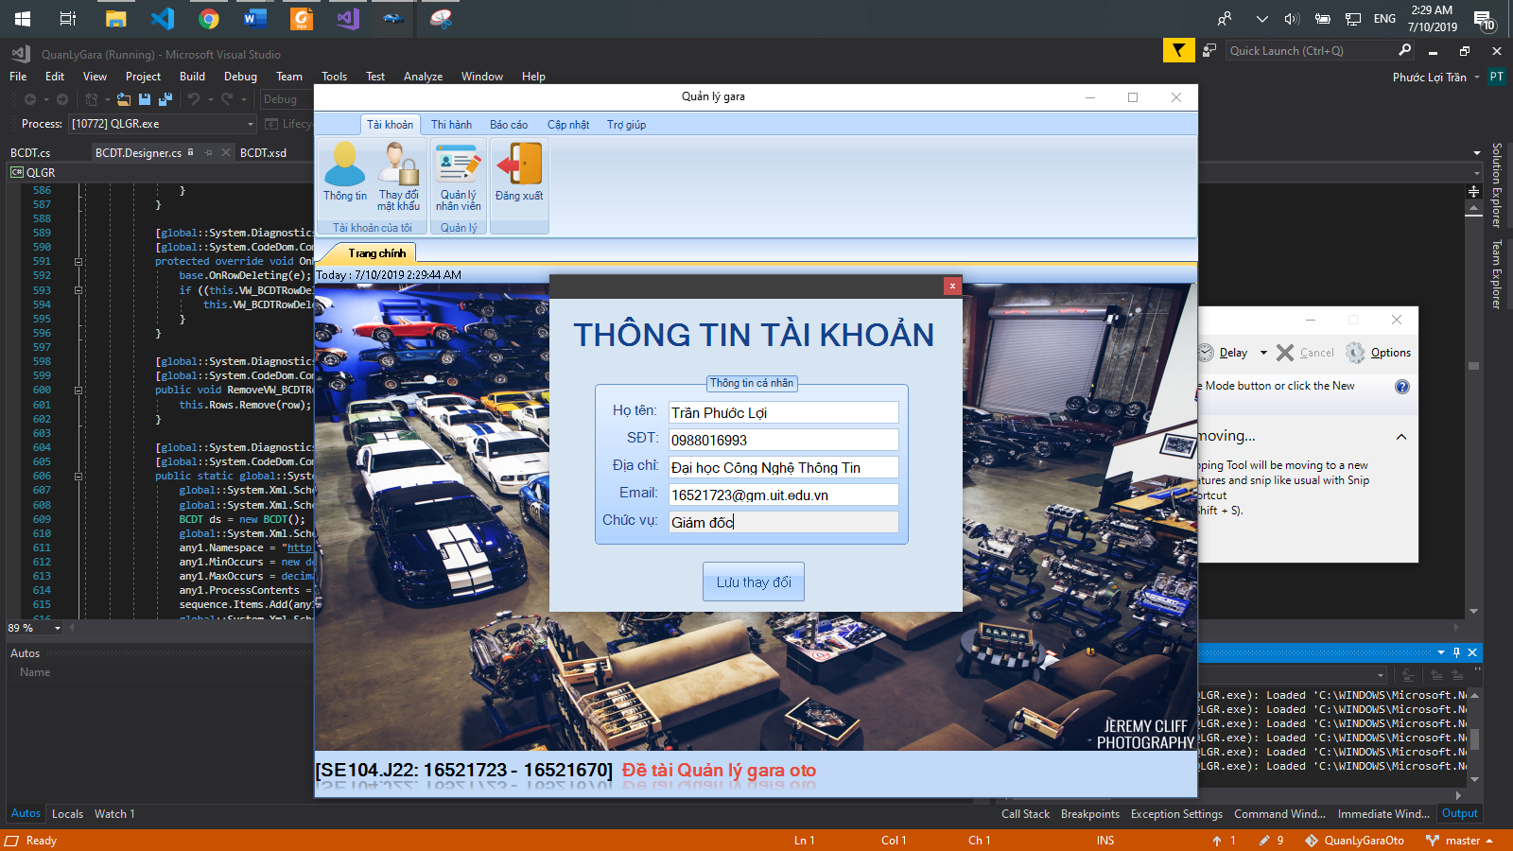

1. Mô tả các đối tượng trên màn hình

|  |  |  |  |  |
| --- | --- | --- | --- | --- |
| **STT** | **Tên** | **Kiểu** | **Chức năng** | **Ghi chú** |
| 1 | TxtHoTen | Textbox | Hiển thị tên tài khoản |  |
| 2 | txtSDT | Textbox | Hiển thị số điện thoại |  |
| 3 | txtDiaChi | Textbox | Hiển thị địa chỉ |  |
| 4 | txtEmail | Textbox | Hiển thị email |  |
| 5 | txtDiaChi | Textbox | Hiển thị địa chỉ | Không thể thay đổi được |

### **4.3.14 Màn hình quản lý tài khoản**

1. Giao diện:

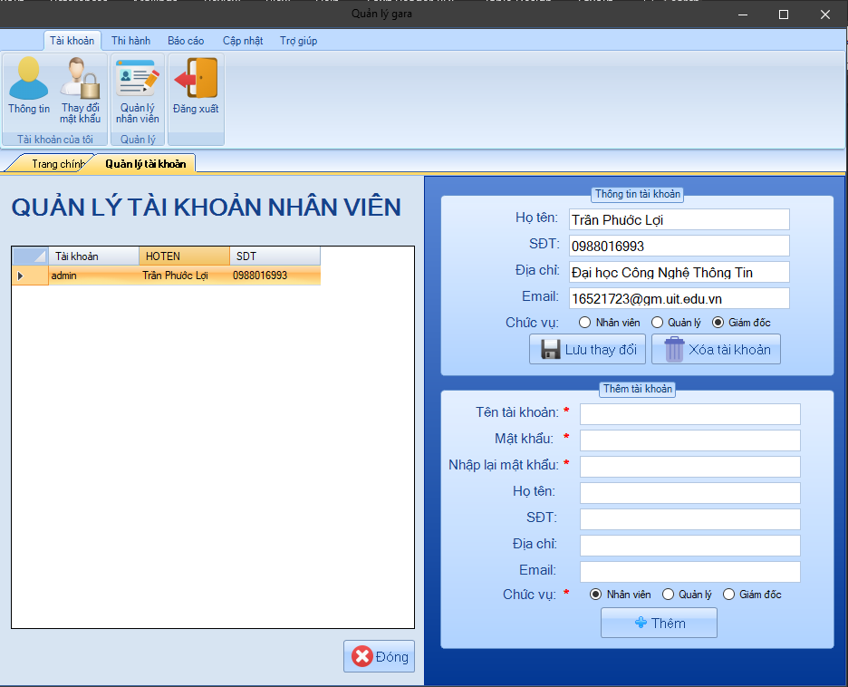

1. Mô tả các đối tượng trên màn hình:

|  |  |  |  |  |
| --- | --- | --- | --- | --- |
| **STT** | **Tên** | **Kiểu** | **Chức năng** | **Ghi chú** |
| 1 | dgvDanhSachTaiKhoan | DataGridView | Hiển thị danh sách các tài khoản |  |
| 2 | txtHoTen | Textbox | Hiển thị họ tên tài khoản được chọn |  |
| 3 | txtSDT | Textbox | Hiển thị số điện thoại được chọn |  |
| 4 | txtDiaChi | Textbox | Hiển thị địa chỉ được chọn |  |
| 5 | txtEmail | Textbox | Hiển thị email được chọn |  |
| 6 | rdoNhanVien | Radio Button | Thể hiện chức vụ của nhân viên |  |
| 7 | rdoQuanLy | Radio Button | Thể hiện chức vụ của quản lý |  |
| 8 | rdoGiamDoc | Radio Button | Thể hiện chức vụ của giám đốc |  |
| 9 | txtTenTaiKhoan | Textbox | Nhập tên tài khoản cần thêm |  |
| 10 | txtMatKhau | Textbox | Nhập mật khẩu |  |
| 11 | txtMatKhauNhapLai | Textbox | Nhập lại mật khẩu |  |
| 12 | txtHoTen_Them | Textbox | Nhập họ tên tài khoản |  |
| 13 | txtSDT_Them | Textbox | Nhập số điện thoại |  |
| 14 | txtDiaChi_Them | Textbox | Nhập địa chỉ |  |
| 15 | txtEmail_Them | Textbox | Nhập email |  |
| 16 | rdoNhanVien_Them | Radio Button | Chọn chức vụ là nhân viên |  |
| 17 | rdoQuanLy_Them | Radio Button | Chọn chức vụ là quản lý |  |
| 18 | rdoGiamDoc_Them | Radio Button | Chọn chức vụ là giám đốc |  |
| 19 | btnLuu | Button | Lưu tài khoản sau khi cập nhật |  |
| 20 | btnXoaTaiKhoan | Button | Xóa tài khoản được chọn |  |
| 21 | btnThem | Button | Thêm tài khoản |  |
| 22 | btnDong | Button | Đóng form |  |

### **4.3.15 Màn hình thay đổi hiệu xe**

1. Giao diện:

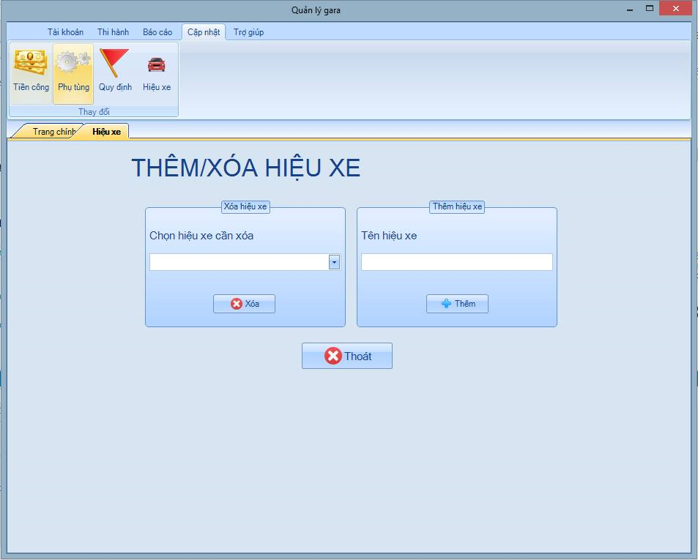

1. Mô tả các đối tượng trên màn hình:

|  |  |  |  |  |
| --- | --- | --- | --- | --- |
| STT | Tên | Kiểu | Chức năng | Ghi chú |
| 1 | cboHieuXe | ComboBox | Hiển thị danh sách hiệu xe |  |
| 2 | txtHieuXe | TextBox | Nhập tên hiệu xe cần thêm |  |
| 3 | btnXoa | Button | Xóa hiệu xe |  |
| 4 | btnThem | Button | Thêm hiệu xe |  |
| 5 | btnThoat | Button | Thoát cửa sổ |  |

### **4.3.16 Màn hình thông tin phần mềm**

1. Giao diện:

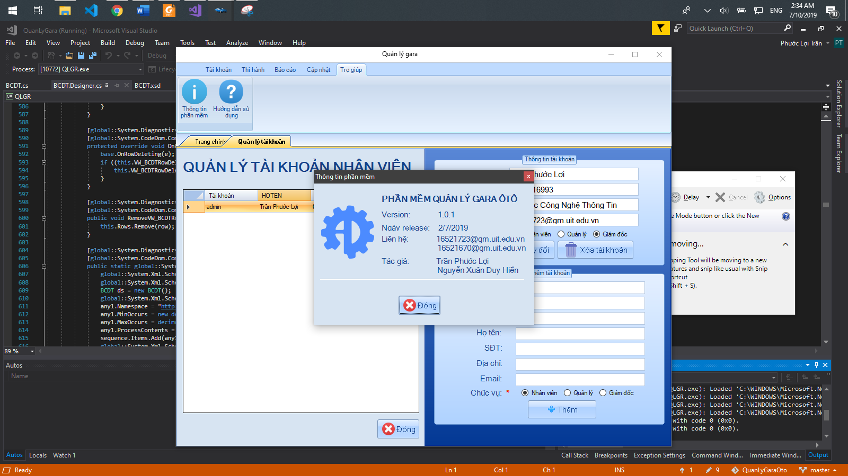

1. Mô tả các đối tượng trên màn hình:

|  |  |  |  |  |
| --- | --- | --- | --- | --- |
| **STT** | **Tên** | **Kiểu** | **Chức năng** | **Ghi chú** |
| 1 | btnDong | Button | Đóng cửa sổ |  |

CHƯƠNG V: THIẾT KẾ XỬ LÝ

## 5.1 Màn hình tiếp nhận xe

|  |  |  |  |
| --- | --- | --- | --- |
| **Biến cố** | **Điều kiện kích hoạt** | **Xử lý** | **Ghi chú** |
| 1 | Khởi động màn hình | Đọc danh sách các xe, hiệu xe, chủ xe, ngày nhập, Tiền nợ, ngày tiếp nhận |  |
| 2 | Kết thúc chọn hiệu xe | Ghi nhận hiệu xe được chọn |  |
| 3 | Kết thúc nhập email | Kiểm tra xem email có hợp lệ hay không và xuất thông báo lỗi nếu không hợp lệ |  |
| 4 | Nhấn nút Nhập | Kiểm tra thông tin có hợp lệ hay không, nếu hợp lệ thì lưu thông tin vào danh sách xe và xuất ra thông báo | Tất cả các trường thông tin không được để trống |
| 5 | Nhấn nút Nhập Lại | Xóa tất cả thông tin của các trường xe trở về trạng thái ban đầu, load lại danh sách các xe |  |
| 6 | Nhấn nút Đóng | Thoát khỏi màn hình tiếp nhận xe |  |
| 7 | Nhấn nút In phiếu | Xuất ra phiếu tiếp nhận |  |

## 5.2 Màn hình lập phiếu sửa chữa

|  |  |  |  |
| --- | --- | --- | --- |
| **Biến cố** | **Điều kiện kích hoạt** | **Xử lý** | **Ghi chú** |
| 1 | Khởi động màn hình | Hiển thị mã phiếu sữa chữa, biển số xe, |  |
| 2 | Sau khi chọn nội dung | Hiển thị tiền công tương ứng với nội dung đó |  |
| 3 | Sau khi chọn phụ tùng | Hiển thị đơn giá tương ứng với phụ tùng đó |  |
| 4 | Sau khi chọn phụ tùng và nhập xong số lượng | Tính toán thành tiền của chi tiết theo công thức thành tiền = tiền công + số lượng * đơn giá |  |
| 5 | Nhấn button Thêm | Thêm chi tiết vào phiếu sửa chữa, cập nhật tổng tiền của phiếu sửa chữa | Phải nhập xong thông tin chi tiết |
| 6 | Nhấn nút Xong | Lưu phiếu sửa chữa và thoát nhập chi tiết phiếu sửa chữa |  |
| 7 | Nhấn nút In phiếu | Hiển thị report viewer với nội dung phiếu sửa chữa |  |

## 5.3 Màn hình Tìm kiếm

|  |  |  |  |
| --- | --- | --- | --- |
| **Biến cố** | **Điều kiện kích hoạt** | **Xử lý** | **Ghi chú** |
| 1 | Khởi động màn hình | Đọc danh sách tất cả các xe có trong xưởng |  |
| 2 | Khi nhập kí tự tìm kiếm bất kì | Ghi nhận, kiểm tra và xét theo các điều kiện lọc | Hiển thị thông tin lọc được lên lưới tìm kiếm |
| 3 | Khi chọn một hàng trong lưới | Xuất các thông tin của xe đó qua các trường thông tin của xe và chủ xe, phiếu thu tiền và chi tiết phiếu sửa chữa |  |
| 4 | Nhấn nút Cập nhật | Lưu lại tất cả thông tin xe và thông báo. | Phải chọn một hàng trong lưới tìm kiếm và đã bấm nút Sửa |
| 5 | Nhấn nút Xóa | Xóa tất cả thông tin xe, xóa xe ra khỏi lưới tìm kiếm, xóa xe đó ra khỏi bảng dữ liệu và xuất ra thông báo | Phải chọn một hàng trong lưới tìm kiếm |
| 6 | Nhấn nút Đóng | Thoát tìm kiếm |  |

## 5.4 Màn hình lập phiếu thu tiền

|  |  |  |  |
| --- | --- | --- | --- |
| **Biến cố** | **Điều kiện kích hoạt** | **Xử lý** | **Ghi chú** |
| 1 | Khởi động màn hình | Hiển thị mã phiếu thu, tên chủ xe, biển số xe |  |
| 2 | Nhập số tiền chủ xe trả | Tính toán và hiển thị số tiền nợ còn lại |  |
| 3 | Nhấn nút Nhập | Lưu phiếu thu tiền | Phải nhập số tiền thu |
| 4 | Nhấn nút In | Hiển thị report viewer chứa thông tin phiếu thu tiền |  |

## 5.5 Màn hình xuất báo cáo doanh thu

|  |  |  |  |
| --- | --- | --- | --- |
| **Biến cố** | **Điều kiện kích hoạt** | **Xử lý** | **Ghi chú** |
| 1 | Nhấn nút Lọc | Xuất báo cáo theo tháng và năm đã nhập | Trường thông tin năm và tháng không được bỏ trông |

## 5.6 Màn hình xuất báo cáo tồn VTPT

|  |  |  |  |
| --- | --- | --- | --- |
| **Biến cố** | **Điều kiện kích hoạt** | **Xử lý** | **Ghi chú** |
| 1 | Nhấn nút Lọc | Xuất báo cáo theo tháng và năm đã nhập | Trường thông tin năm và tháng không được bỏ trông |

## 5.7 Màn hình nhập VTPT

|  |  |  |  |
| --- | --- | --- | --- |
| **Biến cố** | **Điều kiện kích hoạt** | **Xử lý** | **Ghi chú** |
| 1 | Khởi động màn hình | Đọc danh sách các loại vật tư phụ tùng và hiển thị danh sách đó |  |
| 2 | Chọn một hàng trong danh sách | Xuất thông tin của phụ tùng đó ra các trường thông tin |  |
| 3 | Nhấn nút Nhập phụ tùng mới | Xóa tất cả các trường thông tin của phụ tùng, bỏ chọn phụ tùng bên danh sách phụ tùng |  |
| 4 | Nhấn nút Lưu thay đổi | Lưu lại tất cả thông tin đã sửa và thông báo | Phải chọn một hàng trong danh sách |
| 5 | Nhấn nút Xóa | Xóa tất cả thông tin phụ tùng, xóa phụ tùng ra khỏi lưới và thông báo | Phải chọn một hàng trong danh sách |
| 6 | Nhấn nút Thêm | Lưu phụ tùng mới vào dữ liệu |  |
| 7 | Nhấn nút thêm số lượng | Hiện màn hình mua VTPT |  |
| 8 | Nhấn nút Thoát | Thoát cửa sổ phụ tùng |  |

## 5.8 Màn hình nhập tiền công

|  |  |  |  |
| --- | --- | --- | --- |
| **Biến cố** | **Điều kiện kích hoạt** | **Xử lý** | **Ghi chú** |
| 1 | Khởi động màn hình | Đọc danh sách tiền công và hiển thị danh sách |  |
| 2 | Chọn một hàng trong danh sách | Xuất thông tin tiền công ra các trường thông tin |  |
| 3 | Nhấn nút Thêm | Thêm tiền công vào danh sách tiền công | Phải nhập đầy đủ thông tin tiền công |
| 4 | Nhấn nút Nhập mới | Xóa tất cả các thông tin của tiền công, bỏ chọn tiền công đang chọn bên danh sách tiền công |  |
| 5 | Nhấn nút Sửa | Lưu lại tất cả thông tin của tiền công và thông báo | Phải chọn một hàng trong danh sách |
| 6 | Nhấn nút Xóa | Xóa tiền công ra khỏi danh sách, xóa thông tin của tiền công và thông báo | Phải chọn một hàng trong danh sách |
| 7 | Nhấn nút Thoát | Thoát khỏi tiền công |  |

## 5.9: Màn hình thay đổi số xe sửa chữa tối đa

|  |  |  |  |
| --- | --- | --- | --- |
| **Biến cố** | **Điều kiện kích hoạt** | **Xử lý** | **Ghi chú** |
| 1 | Khởi động màn hình | Đọc số xe sửa chữa tối đa và hiển thị ra màn hình |  |
| 2 | Nhấn nút Thay đổi | Lưu lại số xe sửa chữa tối đa và thông báo | Phải nhập số xe muốn thay đổi |
| 3 | Nhấn nút Thoát | Thoát khỏi cửa sổ |  |

## 5.10 Màn hình Thay đổi mật khẩu

|  |  |  |  |
| --- | --- | --- | --- |
| **Biến cố** | **Điều kiện kích hoạt** | **Xử lý** | **Ghi chú** |
| 1 | Nhấn nút Thay đổi | Thay đổi mật khẩu cũ bằng mật khấu mới và thông báo | Các trường mật khẩu không được để trống |
| 2 | Nhấn nút Hủy | Tắt màn hình |  |

## 5.11 Màn hình Thay đổi hiệu xe

|  |  |  |  |
| --- | --- | --- | --- |
| **Biến cố** | **Điều kiện kích hoạt** | **Xử lý** | **Ghi chú** |
| 1 | Khởi động màn hình | Load danh sách hiệu xe vào comboBox |  |
| 2 | Nhấn nút Xóa | Xóa hiệu xe và thông báo |  |
| 3 | Nhấn nút Thêm | Thêm hiệu xe và thông báo |  |
| 4 | Nhấn nút Thoát | Tắt màn hình |  |

## 5.12 Màn hình Thông tin tài khoản

|  |  |  |  |
| --- | --- | --- | --- |
| **Biến cố** | **Điều kiện kích hoạt** | **Xử lý** | **Ghi chú** |
| 1 | Khởi động màn hình | Load thông tin tên, địa chỉ, số điện thoại, email, chức vụ lên và hiển thị |  |
| 2 | Nhấn nút Lưu | Lưu thông tin đã thay đổi |  |
| 3 | Nhấn nút Thoát | Tắt màn hình |  |

## 5.13 Màn hình Quản lý nhân viên

|  |  |  |  |
| --- | --- | --- | --- |
| **Biến cố** | **Điều kiện kích hoạt** | **Xử lý** | **Ghi chú** |
| 1 | Khởi động màn hình | Load danh sách các tài khoản |  |
| 2 | Chọn một hàng trong datagridview | Hiển thị thông tin tài khoản ra các trường thông tin |  |
| 3 | Nhấn nút Lưu thay đổi | Lưu thông tin đã cập nhật |  |
| 4 | Nhấn nút Xóa | Xóa tài khoản đã chọn |  |
| 5 | Nhấn nút Thêm | Thêm tài khoản đã nhập |  |
| 6 | Nhấn nút Thoát | Tắt màn hình |  |

## 5.14: Màn hình Thông tin tài khoản

|  |  |  |  |
| --- | --- | --- | --- |
| **Biến cố** | **Điều kiện kích hoạt** | **Xử lý** | **Ghi chú** |
| 1 | Khởi động màn hình | Hiển thị các thông tin phần mềm |  |
| 2 | Nhấn nút Thoát | Tắt màn hình |  |

CHƯƠNG VI: CÀI ĐẶT VÀ KIỂM THỬ CHƯƠNG TRÌNH

6.1 Cài đặt

Phương pháp lập trình: Lập trình trực quan

Ngôn ngữ lập trình: C#, SQL

Kiến trúc mô hình: ADO.NET 3 tiers

Công cụ sử dụng: Visual studio 2015, SQL Server Managememt

Hệ điều hành: Windows 10

6.2 Kiểm thử

|  |  |  |  |
| --- | --- | --- | --- |
| **6.2.1 Kiểm tra tổng quát** | **Yes** | **No** | **N/A** |
| 1. **Kiểm tra tính thẩm mĩ** | | | |
| Backround có phù hợp với ngữ cảnh và chức năng của giao diện không? | x |  |  |
| Font chữ có chuẩn và tất cả đều dùng cùng một font chữ hay không? | x |  |  |
| Có đúng chính tả hay không? | x |  |  |
| Chữ có canh lề trái, số có canh lề phải hay không? |  | x |  |
| Độ tương phản có cân bằng hay không, phối màu có hài hòa hay không? | x |  |  |
| Độ phân giải có hợp lý hay không? | x |  |  |
| 1. **Kiểm tra tính hợp lệ** | | | |
| Có kiểm tra Maxlength không? | x |  |  |
| Có phân biệt chữ hoa chữ/thường không? | x |  |  |
| Có cho phép null hay không? |  |  | x |
| Có cho phép nhập kí tự đặc biệt hay không? |  | x |  |
| 1. **Kiểm tra phương pháp di chuyển** | | | |
| Tất cả các cửa sổ có thể truy cập được từ menu hay không? |  |  | x |
| Tất cả các cửa sổ có thể truy cập được từ toolbar hay không? | x |  |  |
| Tất cả các cửa sổ được gọi từ button có được hiển thị đúng hay không? | x |  |  |
| 1. **Kiểm tra tính tiện dụng của chương trình** | | | |
| Tất cả các danh sách có được sort sẵn hay không? | x |  |  |
| Tất cả các giá trị ngày tháng có được format theo đúng định dạng DD/MM/YYYY hay không? | x |  |  |
| Tất cả các button trên màn hình có được gắn với phím tắt tương ứng hay không? | x |  |  |
| Tất cả các tab có theo đúng trình tự top left bottom right hay không? | x |  |  |
| Kiểm tra vị trí focus có được đặt ngay field đầu tiên hay control đầu tiên khi load màn hình hay không? | X |  |  |
| Trong trường hợp lỗi input, Khi hiển thị msg lỗi , có focus về vị trí lỗi sau khi đóng cửa sổ thông báo hay không? |  | X |  |
| 1. **Kiểm tra tính toàn ven dữ liệu** | | | |
| Data có được lưu sau khi đóng cửa sổ hay không? | X |  |  |
| Kiểm tra chiều dài tối đa của tất cả các field, và đảm bảo các ký tự đều không bị cắt. | X |  |  |
| Kiểm tra giá trị max/min đối với ký tự số | X |  |  |
| **6.2.2 Kiểm tra từng phần** | | | |
| 1. **TextBox** | | | |
| Con trỏ có nháy khi đang kích vào khung hay không? |  |  | X |
| Kiểm tra xem có dấu hoa thị đỏ đối với những trường bắt buộc nhập hay không? | X |  |  |
| Kiểm tra khoảng trắng giữa các kí tự | X |  |  |
| Kiểm tra chính tả các số và các kí tự đặc biệt | X |  |  |
| 1. **ComboBox** | | | |
| Kiểm tra khi bấm mũi tên thì danh sách có được hiển thị | X |  |  |
| Kiểm tra xem danh sách có rỗng không | X |  |  |
| Bảo đảm không thể xóa lựa chọn được chọn trong hộp chọn | X |  |  |
| 1. **Button** | | | |
| Kiểm tra các quy ước đặt tên sử dụng để kiểm soát các nhãn | X |  |  |
| Kiểm tra nút có hiển thị nổi khi con trỏ chuột đi qua | X |  |  |
| Nút chấp nhận hoặc ok có tương ứng với phím Enter hay không? | X |  |  |
| Kiểm tra xem nút Cancel có ứng với phím ESC hay không? |  | X |  |
| Đảm bảo rằng mỗi nút nên có chức năng riêng của nó | X |  |  |
| 1. **Radio Button** | | | |
| Kiểm tra sự lựa chọn mặc định của Radio Button | X |  |  |
| Kiểm tra việc chọn chỉ có một Radio Button duy nhất | X |  |  |
| Thay đổi việc chọn Radio Button có làm thay đổi sự kiện của nó hay không? | X |  |  |
| Kiểm tra xem các radio button không được chọn có thực hiện các thao tác, sự kiện gì liên quan tới cơ sở dữ liệu không. |  | X |  |
| 1. **DataGrigView** | | | |
| Kiểm tra các giá trị trong datagridview |  | X |  |
| Kiểm tra xem dữ liệu trong DatagridView có được chỉnh sửa trực tiếp hay không? |  | X |  |
| Kiểm tra sự liên kết với các control khác trong giao diện có đúng hay không? | X |  |  |
| Kiểm tra việc sắp xếp tăng và giảm dần khi nhấn vào tên cột muốn sắp  xếp trong DataGridView | X |  |  |

## 6.3 Kết quả đạt được

### **6.3.1 Kết quả**

Sau một thời gian xây dựng hệ thống nhóm đã bước đầu cây dựng phần mềm Quản lý Gara Oto. với các chức năng cơ bản, đáp ứng nhu cầu quản lý và cung cấp thông tin của người dùng.

* Quản lý chặt chẽ thông tin nhân viên, cơ sở, các loại dịch vụ và chứng từ.
* Hỗ trợ tốt các chức năng tra cứu thông tin, lập hóa đơn và các loại báo biểu.

- Góp phần liên kết chặt chẽ các cơ sở trong hệ thống, song vẫn bảo mật thông tin cao.

### **6.3.2 Hạn chế**

Lần đầu tiếp xúc với thiết kế hướng đối tượng, tuy đã cố gắng hoàn thiện các sơ đồ thiết kế, phân tích nhưng vì thời gian có hạn và kinh nghiệm chưa được tích lũy nhiều nên đồ án vẫn còn những hạn chế sau:

* Chưa vận dụng tốt các sơ đồ thiết kế phục vụ cho quá trình cài đặt phần mềm.
* Một số sơ đồ chưa được phân tích thiết kế rõ ràng, còn mơ hồ, nhập nhằng.

## 6.4 Hướng phát triển

*Để khắc phục những hạn chế nêu trên, nhóm đề xuất hướng phát triển như sau:*

* Luyện tập thói quen và tâm thế vận dụng sơ đồ thiết kế trong quá trình cài đặt phần mềm.
* Làm rõ các sơ đồ thiết kế, tránh nhập nhằng.
* Phát triển và hoàn thiện một số tính năng của phần mềm như: hỗ trợ import dữ liệu phim từ Excel và nghiên cứu hướng phát triển quét mã thẻ khách hàng thay vì nhập mã khách hàng.

## Phụ lục 1 : Phân công công việc

|  |  |  |  |
| --- | --- | --- | --- |
| **STT** | **Công việc** | **Phước Lợi 16521723** | **Duy Hiển**  **16521319** |
| 1 | Tổng quan đề tài | x |  |
| 2 | Xác định và phân tích yêu cầu | x |  |
| 3 | Thiết kế hệ thống |  | x |
| 4 | Thiết kế dữ liệu |  | x |
| 5 | Thiết kế giao diện | x |  |
| 6 | Cài đặt và kiểm thử chương trình | x | x |
| 7 | Cài đặt ứng dụng | x | x |

Đánh giá mức độ làm việc của các thành viên:

- Nguyễn Xuân Duy Hiển:100%

- Trần Phước Lợi: 100%

## Phụ lục 2 : Tài liệu tham khảo

[1] Đỗ Thị Thanh Tuyền (2019), *Slide bài giảng môn Nhập môn công nghệ phần mềm*, trường ĐHCNTT – ĐHQG TPHCM

[2] Tài liệu tham khảo: *Slide bài giảng môn* *Phân tích thiết kế hệ thống thông tin,* trường ĐHCNTT – ĐHQG TPHCM

*Hết*